BALANCE DE GESTION INTEGRAL
AÑO 2002
DIRECCION DE OBRAS HIDRAULICAS

SANTIAGO DE CHILE

INDICE Pág.

1. Carta del Director 2

2. Identificación de la Institución 5
Leyes y Normativas que rigen el Funcionamiento de la Institución 6
Organigrama y Ubicación en la Estructura del Ministerio 6
Principales Autoridades 8
Definiciones Estratégicas 9
Distribución de Oficinas a Nivel Regional 12
Recursos Humanos 13
Recursos Financieros 16

3. Resultados de la Gestión 20
Cuenta Pública de los Resultados 21
Cumplimiento de Compromisos Institucionales 35
Avances en materias de Gestión 38
Proyectos de Ley 50
Iniciativas de Inversión 51

4. Desafíos 2003 54
Anexos 57
Definiciones Estratégicas
Indicadores de Desempeño
Programación Gubernamental
Informe de cumplimiento de los compromisos de los Programas Evaluados
Cumplimiento Programa Mejoramiento de Gestión 2002
Indicadores de Gestión Financiera
Indicadores de Recursos Humanos
1. CARTA DEL DIRECTOR

EDUARDO BARTHOLIN ZANETTA
DIRECTOR NACIONAL DE OBRAS HIDRÁULICAS

LOGROS DE LA INSTITUCIÓN EN EL AÑO 2002

Durante el año 2002, la Dirección de Obras Hidráulicas ha marcado su accionar en el ámbito de dotar de agua potable a los sectores rurales del país, mejorando radicalmente la calidad de vida de la población, alcanzando un alto nivel de cobertura en las zonas rurales concentradas del país. En el año 2002 se finalizaron 103 obras e iniciaron 28 nuevas obras. La inversión de este programa fue de aproximadamente 15.000 millones de pesos obteniendo un cumplimiento del 97% de la programación realizada para el año 2002.

La Dirección de Obras Hidráulicas, ha aumentado ampliamente su accionar en los últimos años, encargándose de diversos ámbitos, como los grandes embalses, sistemas de regadío, cauces y drenaje urbano y agua potable rural. Este año se completó el traslado del personal de obras fluviales desde la Dirección de Vialidad a la DOH, lo que refleja un cambio de enfoque. Antes se consideraban las defensas fluviales para proteger principalmente obras de infraestructura vial, hoy lo que se busca son obras que resguarden los cauces para proteger a la población e infraestructura en general. Cabe señalar que además se considera el ámbito de flujo detrítico o aluvional en quebradas. La incorporación del personal de obras fluviales ha sido exitosa, lo que se vio reflejado en el eficiente desempeño que éste tuvo respecto a las emergencias producidas durante el período.

Respecto a las inversiones realizadas, durante el año 2002, en Aguas lluvias, se realizaron 20 estudios (Planes Maestros, Estudios de factibilidad y Diseños de Ingeniería) y se avanzó en la construcción de proyectos relevantes, tales como el Zanjón de la Aguada en Santiago, canal El Morro en Talcahuano y quebrada “La Cadena” de Antofagasta. El gasto efectivo de este programa fue de 15.064 millones de pesos, obteniendo un cumplimiento de un 100% de la programación realizada para el año 2002.

Por otro lado, respecto a las Inversiones relacionadas con obras de riego, se cumplieron en forma satisfactoria las metas de los distintos programas que abarca esta área. Se destaca la conclusión del estudio de diseño del proyecto “Convento Viejo II Etapa”, la continuación de la construcción de los canales del “Sistema de Regadío Choapa, IV Región”, los canales derivados del sistema de regadío Faja Maisan IX región y la continuación de la construcción del “Sistema de Distribución Laja Diguillín, VIII Región”, el cual contempla el término y puesta en marcha de los 50 km del canal matriz Laja Diguillín, lo cual beneficia a más de 11 mil hectáreas de suelos cultivables de una vasta zona de Ñuble.
Respecto a los objetivos no logrados, dentro de las metas asociadas a cada uno de los Productos Estratégicos, estos se deben principalmente a dos orígenes; El primero es de orden financiero, es decir, se contó con los decretos (financiamiento) en una oportunidad distinta a las planificadas, desoptimizando el cronograma de contratación, lo que significó una merma en la productividad comprometida en las obras, estudios y proyectos en general. El segundo aspecto, el cual afectó principalmente al Producto “Obras de Riego”, se debió a una componente técnica, ya que algunos proyectos fueron reformulados o reestudiados con el objeto de mejorar su diseño o plan de ejecución. Un hito emblemático fue la Evaluación de Medio Término que se efectuó al Proyecto Laja Diguillín, encargada especialmente por el señor Ministro de Obras Públicas, en el marco de acción de la Secretaría Técnica de Planificación del M.O.P. , esta acción postergó contratos ya estructurados, a la espera del resultado del estudio, que indicara la opción más rentable de continuar con dicho proyecto.

También, hubo contingencias derivadas del excepcional año hidrológico que significaron una merma en la productividad esperada, debido al consumo de recursos técnicos, físicos y otros, orientados a mitigar la emergencia hidrológica a lo largo del País. No obstante, las detracciones a la productividad están muy por debajo de los porcentajes históricos tanto del Servicio como del sector público en general.

En cuanto a los desafíos planteados para el 2003, estos se pueden enmarcar en; Gestión Institucional y Gestión por Productos Estratégicos. Respecto a la Gestión Institucional, para el 2003, se plantea comenzar a desarrollar un Sistema de Información para la Gestión Integral de la D.O.H, iniciar la operación de los indicadores de desempeño, proseguir con el proceso de Auditoría Interna y continuar con el proceso global enmarcado en los P.M.G. En lo que respecta a Gestión por Productos Estratégicos, los desafíos se plantean a continuación respecto a cada producto:

- Obras de Riego Grandes y Medianas: Se continuará con los estudios de apoyo asociados las oportunidades de grandes obras a concesionar, la continuación de proyectos en desarrollo como Laja Diguillín, Faja Maisan, El Huasco y el estudios y/o ejecución del mejoramiento y adecuación de diversos Sistemas existentes. Todo esto aportará un beneficio de unas 13.000 ha potenciales, donde 9.000 de ellas mejorarán su seguridad y 4.000 ha serán nuevas.

- Obras de Agua Potable Rural: Se continuará con la cobertura de aquellas localidades concentradas y la ampliación de servicios existentes con estos se espera beneficiar a 35.000 habitantes, que corresponde aproximadamente a 6.500 familias.

- Obras para el Drenaje y Evacuación de Aguas Lluvia: Se plantea avanzar en catorce ciudades con Planes Maestros en ciudades de más de 50.000 habitantes, ya sea con proyectos en fase de estudio, diseño o construcción, destacándose la ejecución del Colector 3 Poniente (Santiago), Zanjón de la Aguada (Santiago), Colector Alerce (Pto. Montt.), Barrios Bajos (Valdivia), entre otros.

- Obras de Manejo de Cauce: Se abordarán Estudios, Planes Maestros y Ejecución de Obras a lo largo de todo el País, destacándose; Obras de Control Aluvional Quebrada La Cadena (Antofagasta), Control Aluvional cerro Divisadero (Coyhaique), entre los más importantes.

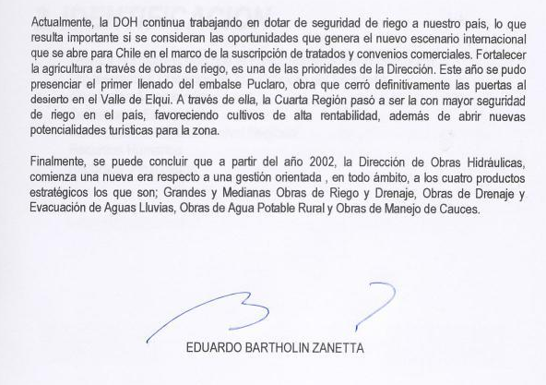

2. IDENTIFICACIÓN

Leyes y Normativas que rige el Funcionamiento de la Institución
Organigrama y Ubicación en la Estructura del Ministerio
Principales Autoridades
Definiciones Estratégicas
Distribución de Oficinas a nivel Regional
Recursos Humanos
Recursos Financieros

lEYES Y NORMATIVA QUE RIGE EL FUNCIONAMIENTO DE la institución

- Decreto MOP Nº 850, que fija el texto refundido de la Ley Nº 15.840, Orgánica del Ministerio de Obras Públicas.
- Decreto Ley Nº 1.123, que regula la construcción de obras de riego por parte del Estado.
- Ley N° 18.450, que regula el Fomento al Riego.
- Ley Nº 19.525, sobre Regulación de los Sistemas Evacuación y Drenaje de Aguas lluvias.

organigrama y Ubicación en la estructura del Ministerio

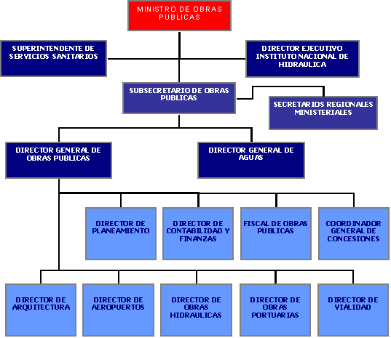

ORGANIGRAMA DIRECCIÓN DE OBRAS HIDRÁULICAS
DIRECTOR DE OBRAS HIDRAULICAS
Eduardo
Bartholin Zanetta
Morandé 59, 5° piso, Santiago
UNIDADES DE APOYO
Morandé 59, 5° piso, Santiago
SUBDIRECCION
DE RIEGO
Morandé 59, 5° piso, Santiago
DIRECCIONES REGIONALES
SUBDIRECCION
DE
GESTIÓN Y DESARROLLO
SUBDIRECCION DE CAUCES
Y
DRENAJES
URBANO
JEFE DEPTO. DE PROGRAMAS SANITARIOS
DIRECTOR DE OBRAS HIDRAULICAS
UNIDADES DE APOYO
SUBDIRECTOR
DE RIEGO
DIRECTORES REGIONALES
SUBDIRECTOR
DE
GESTIÓN Y DESARROLLO
SUBDIRECTOR DE CAUCES
Y
DRENAJES
URBANO
AUDITOR INTERNO
JEFE UNIDAD DE PLANIFICACIÓN
JEFE SECRETARÍA TÉCNICA
ASESOR JURÍDICO
PRINCIPALES AUTORIDADES

CARGO | NOMBRE
Director de Obras Hidráulicas | Eduardo Bartholin Zanetta
Subdirector de Gestión y Desarrollo | Tomas Rogers
Subdirector de Riego | Hernán Piñeiro
Subdirector de Cauces y Drenaje Urbano | Ricardo Herrera
Jefe Departamento de Programas Sanitarios | Reinaldo Fuentealba
Jefe del Departamento de Proyectos de Riego | Carlos Oyarzún
Jefe del Departamento de Explotación de Riego | Rafael Ahumada
Jefe del Departamento de Construcción de Riego | Arturo Atria
Jefe del Departamento de Construcción de Evacuación de Aguas lluvias | José Miguel Fuentes Grez
Jefa de Departamento de Obras Fluviales | Marcia Agurto
Jefa del Departamento Administración y Recursos Humanos | Alicia Tapia
Jefa del Departamento de Medioambiente y Territorio | Aurora Puig
Jefe del Departamento de Presupuesto | Gustavo Figueroa
Jefe del Departamento de Contratos | Mario Maureira
Jefe de la Unidad de Expropiaciones | Jorge Gálvez
Jefe de Proyecto de Aguas Lluvias | Luis Estelle
Jefa Unidad de Planificación | Margarita Díaz
Auditor Interno | Ricardo Duarte
Jefe Secretaría Técnica | Francisco Voulliéme
Asesor Jurídico | José Gutierrez

DEFINICIONES ESTRATÉGICAS

- Misión

Planificar, proyectar y construir Obras Hidráulicas, a través del manejo integrado de las cuencas hidrográficas, para el uso y disposición eficiente de los recursos hídricos, en beneficio de regantes y ciudadanía que habita en centros poblados, las que reciben el apoyo indispensable para el desarrollo productivo, ambiental y socio-económico del país, lo cual se complementa con las acciones de conservación, explotación y administración de dichas obras o servicios.

- Objetivos Estratégicos

- Mejorar la calidad de vida de la población urbana y rural, a través de la construcción de obras de regadío, aumentando la seguridad de riego de los agricultores.

- Velar para que en las ciudades y centros poblados existan sistemas de evacuación y drenaje de aguas lluvias.

- Dotar de Agua Potable a las localidades rurales concentradas para contribuir a la superación de la pobreza, salud y participación ciudadana.

- Proteger las riberas de cauces naturales, contra crecidas de corrientes de aguas y procesos aluvionales.
- Productos estratégicos vinculado a Objetivos Estratégicos

- Grandes y medianas Obras de Riego y drenaje.

OBJETIVOS ESTRATÉGICOS A LOS CUÁLES SE VINCULA: Mejorar la calidad de vida de la población urbana y rural, a través de la construcción de obras de regadío, aumentando la seguridad de riego de los agricultores.

GRANDES OBRAS : Programa destinado a la construcción de obras de ingeniería, cuyo monto supera los 20 millones de dólares y cuyo objetivo es la contribución al mejoramiento de la calidad de vida y de los ingresos de los agricultores y su propósito es, que los agricultores dispongan de una cantidad de agua definida con un 85% de seguridad, para el riego.
OBRAS MEDIANAS : Este programa está destinado a apoyar la Construcción, Rehabilitación y Reparación de una serie importante de obras de riego, bajo el concepto de que los interesados se comprometen a su reembolso y contempla proyectos cuyos montos oscilan entre MUS$ 600 y MUS$ 20.000.

Obras de Evacuación y Drenaje de Aguas Lluvias y Planes Maestros de Aguas Lluvias

OBJETIVOS ESTRATÉGICOS A LOS CUÁLES SE VINCULA: Velar para que en las ciudades y centros poblados existan sistemas de evacuación y drenaje de aguas lluvias

PLANES MAESTROS: Este programa ha sido destinado a cumplir con la Ley 19.525, la cual obliga a la Dirección de Obras Hidráulicas del MOP, desarrollar planes maestros de aguas lluvias en ciudades de más de 50 mil habitantes en un plazo de 50 años. Este programa permite tener una planificación de los sistemas primarios de evacuación y drenaje de aguas lluvias en el sector urbano.
EVACUACION Y DRENAJE DE AGUAS LLUVIAS: Este programa permite construir los sistemas primarios de aguas lluvias identificados en los planes maestros y con ello proteger la población y la infraestructura durante periodos de tormentas que se producen en sectores urbanos.

- Obras de Dotación de Agua Potable Rural en localidades Concentradas. Saneamiento Rural.

OBJETIVOS ESTRATÉGICOS A LOS CUÁLES SE VINCULA: Dotar de Agua Potable a las localidades rurales concentradas para contribuir a la superación de la pobreza, salud y participación ciudadana.

Programa de construcción de servicios de agua potable rural, cuyo objetivo es dotar de soluciones de bajo costo para abastecer de agua potable a localidades del sector rural, además presta asistencia técnica a los comités encargados de administrar los sistemas construidos.

- Obras de Manejo de Cauces.

OBJETIVOS ESTRATÉGICOS A LOS CUÁLES SE VINCULA: Proteger las riberas de cauces naturales, contra crecidas de corrientes de aguas y procesos aluvionales

Programa destinado a la conservación de las riberas de cauces naturales que se encuentran vulnerables ante futuras crecidas producto de inundaciones o desvíos propio del comportamiento dinámico de los cauces.

- Clientes/beneficiarios/usuarios

Producto | Usuarios | Población Beneficiada
Obras Mayores de Riego y Drenaje | Regantes | Aproximadamente un universo de 200.000 agricultores.
Obras Medianas y Menores de Riego y Drenaje | Regantes | Aproximadamente un universo de 1.200.000 agricultores.
Obras de evacuación y drenaje de aguas lluvias | Zonas urbanas | 8.000.000 Habitantes
Obras Fluviales | Ciudadanos ribereños | 1.000.000 Habitantes
Proyectos de Agua Potable Rural | Población Rural concentrada | 1.500.000 Habitantes
Fortalecimiento de Regantes | Asociación de Regantes | 150.000 Regantes

Distribución de oficinas a nivel regional

Region |  | Número de OFICINAS
 |  | Regionales | Provinciales
I | Tarapacá | 1 | 1
II | Antofagasta | 1 | 1
III | Atacama | 1 | 1
IV | Coquimbo | 1 | 2
V | Valparaíso | 1 | 1
VI | Libertador B.O”higgins | 1 | 1
VII | Maule | 1 | 1
VIII | Concepción | 1 | 2
IX | Araucanía | 1 | ---
X | Los Lagos | 1 | ---
XI | Aysén | 1 | ---
XII | Punta Arenas | 1 | ---
RM | R..Metropolitana | 1 | ---
RM | Nivel Central | 1 | ---

Recursos Humanos

RegIÓN |  | Año 2002
 |  | DOTACIÓN efectiva | gASTO EN PERSONAL
I | Tarapacá | 16 | 117.847
II | Antofagasta | 12 | 81.074
III | Atacama | 10 | 86.285
IV | Coquimbo | 34 | 218.556
V | Valparaíso | 27 | 175.087
RM | Región Metropolitana | 161 | 1.339.371
VI | Libertador B.O”higgins | 15 | 92.288
VII | Maule | 53 | 330.262
VIII | Concepción | 24 | 159.783
IX | Araucanía | 17 | 114.591
X | Los Lagos | 5 | 46.118
XI | Aysén | 5 | 69.008
XII | Punta Arenas | 3 | 27.955
TOTAL |  | 382 | 2.858.225

DOTACIÓN EFECTIVA AÑO 2002 POR TIPO DE CONTRATO

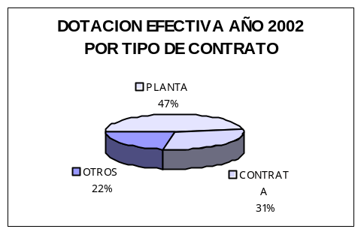
Dotación Efectiva año 2002
por tipo de contrato
Planta | 180
Contrata | 117
Honorarios | 0
Otro | 85
TOTAL | 382
Dotación Efectiva año 2002
Por estamento
Directivos | 12
Profesionales | 99
Técnicos | 42
Administrativos | 91
Auxiliares | 53
Otros | 85
TOTAL | 382

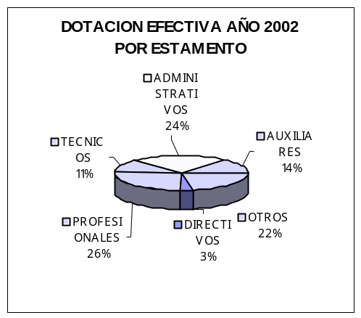

DOTACIÓN EFECTIVA AÑO 2002 POR GRUPOS DE EDAD y SEXO

Dotación Efectiva año 2002
Por grupos de edad y sexo
Grupos de edad | Mujeres | Hombres | Total
Menor de 24 años | 2 | 0 | 2
25- 34 años | 17 | 26 | 43
35 –44 años | 23 | 42 | 65
45- 54 años | 25 | 54 | 79
55- 64 años | 14 | 127 | 141
Mayor de 65 años | 1 | 51 | 52
TOTAL | 82 | 300 | 382

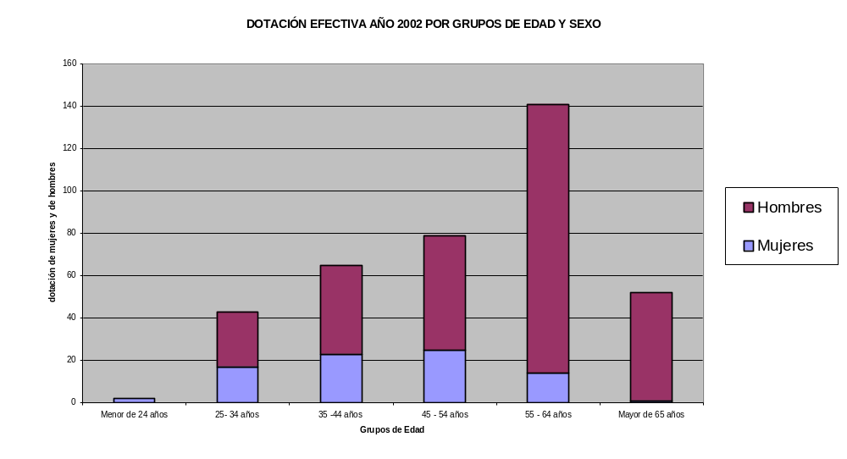
GRAFICO. DOTACIÓN EFECTIVA AÑO 2002 POR GRUPOS DE EDAD Y SEXO

Recursos Financieros

INGRESOS PRESUPUESTARIOS PERCIBIDOS AÑO 2002 POR TIPO DE INGRESO

Ingresos Presupuestarios
percibidos año 2002
Descripción | Monto M$
Saldo inicial de caja | 79.775
Aporte fiscal | 40.494.524
Endeudamiento | 0
Otros ingresos | 264.658
TOTAL | 40.838.957
INGRESOS PRESUPUESTARIOS PERCIBIDOS
AÑO 2002 POR TIPO DE INGRESOS

Aporte fiscal
99,16%

Saldo inicial de
caja
0%
Otros ingresos
1%

GASTOS PRESUPUESTARIOS EJECUTADOS AÑO 2002 POR TIPO DE GASTO

GASTOS PRESUPUESTARIOS EFECTUADOS AÑO 2002
Gastos Presupuestarios
ejecutados año 2002
Descripción | Monto M$
Corriente | 3.139.591
Transferencias Corrientes | 0
De capital | 36.335.460
Otros gastos | 1.363.906
TOTAL | 40.838.957
POR TIPO DE GASTO
De capital
89%

Otros gastos
3%
Corriente
8%

INVERSIÓN

Monto de Inversión Total año 2002 por Región
REGIÓN | MONTO REGION  M$ | %  MONTO REGION/TOTAL
I | 782.759 | 2,15
II | 353.535 | 0,97
III | 791.877 | 2,18
IV | 4.781.217 | 13,16
V | 1.158.731 | 3,19
VI | 1.675.061 | 4,61
VII | 2.221.976 | 6,12
VIII | 6.216.065 | 17,11
IX | 3.946.471 | 10,86
X | 267.421 | 0,74
XI | 172.611 | 0,48
XII | 1.607.743 | 4,42
RM | 11.520.475 | 31,71
No Regionalizable | 839.382 | 2,31
TOTAL | 36.335.324 | 100

GRAFICO. MONTO DE INVERSIÓN 2002 POR REGIÓN (M$)

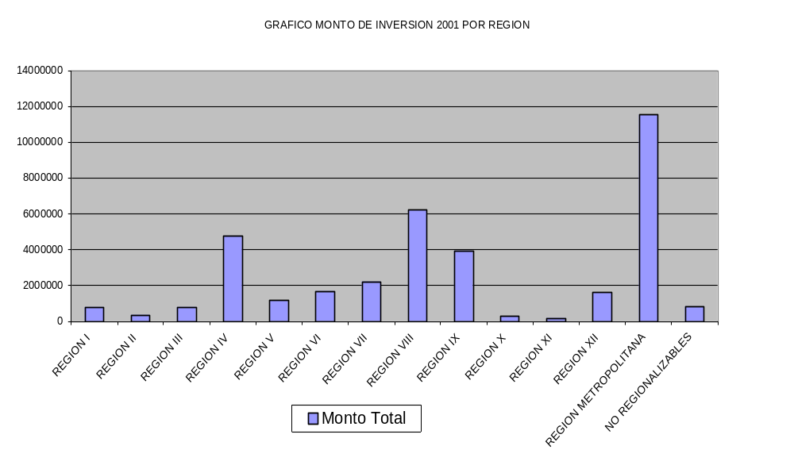

TRANSFERENCIAS

“El Servicio no cuenta con asignación presupuestaria en el subtítulo correspondiente a transferencias.”

3. RESULTADOS DE LA GESTION

Cuenta Pública de los Resultados
Cumplimiento de Compromisos Institucionales
Avances en materias de Gestión
Proyectos de Ley
Proyectos de Inversión
Trasferencias

CUENTA PuBLICA DE LOS RESULTADOS

BALANCE GLOBAL

En el contexto de la gestión global del Servicio, se cumplieron los Programas de Fortalecimiento Usuarios, Grandes Obras, Obras Medianas, Planes Maestros de Obras Fluviales, Evacuación y Drenaje de Aguas Lluvias, Planes Maestros de Aguas Lluvias, Agua Potable Rural Concentrado, Mejoramiento y Ampliación de Servicios Existentes de Agua Potable Rural. En lo pertinente al prepuesto asignado al servicio éste se cumplió en un 99.42%, logrando una inversión anual en Inversión Real de $ 36.335 millones de pesos.

Respecto a los objetivos no logrados, dentro de las metas asociadas a cada uno de los Productos Estratégicos, estos se deben principalmente a dos orígenes; El primero es de orden financiero, es decir, se contó con los decretos (financiamiento) en una oportunidad distinta a las planificadas, desoptimizando el cronograma de contratación. El segundo aspecto, el cual afectó principalmente al Producto “Obras de Riego”, se debió a una componente técnica, ya que algunos proyectos fueron reformulados o reestudiados con el objeto de mejorar su diseño o plan de ejecución.

CUMPLIMIENTO DESAFÍOS 2002 PLANTEADOS EN BGI 2001.

Con respecto a los desafíos planteados para el 2002, el desarrollo del los Programas de Grandes y Medianas Obras, han permitido contribuir a mejorar la calidad de vida de la población urbana rural, a través del desarrollo de infraestructura hidráulica.

Los programas de Dotación de Agua Potable Rural, contemplados en el periodo, en Localidades Concentradas, también se han cumplido en su totalidad, dotando de agua potable a dichas localidades para contribuir a la superación de la pobreza, salud y participación ciudadana.

Respecto a los programas de Planes Maestros de Aguas Lluvias y Evacuación y Drenaje de Aguas lluvias, estos se han cumplido prácticamente en su totalidad, contribuyendo a incrementar la existencia de sistemas de evacuación y drenaje de aguas lluvias. Entre estos se destacan, Obras en el Colector Grecia Quilín y Colector lo Martinez, Región Metropolitana.

En lo referente a los Programas de Mejoramiento de la Gestión, el Servicio validó los 11 Sistemas comprometidos con un 100% de cumplimiento.

INGRESOS AÑOS 2001 - 2002
Clasificación de ingresos | Año 2001  Monto M$ | Año 2002  Monto M$
Ingresos de Operación | 5.512 | 5.236
Ventas de Activos | 1.194 | 7.882
Recuperación de Prestamos | 0 | 0
Transferencias | 0 | 0
Otros Ingresos | 345.001 | 251.540
Endeudamiento | 0 | 0
Aporte Fiscal | 40.375.753 | 40.494.524
Operaciones Años Anteriores | 0 | 0
Saldo Inicial de Caja | 184.958 | 79.775
TOTAL INGRESOS | 40.912.417 | 40.838.957

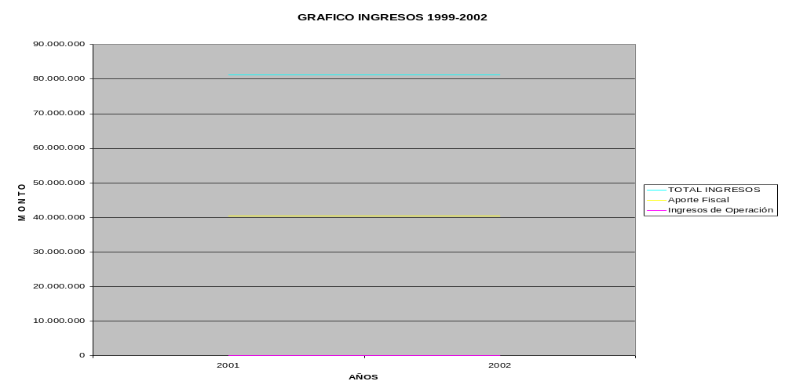
Como se aprecia en el cuadro la disminución del 0,2%, del ingreso del 2002 respecto del ingreso del año 2001, deja en evidencia que el ingreso no ha variado de acuerdo a su comportamiento histórico. Es importante considerar que este servicio no percibe ingresos significativos, en relación a los otros servicios del MOP. De esta manera el ingreso se ajusta al comportamiento de los gastos e inversión, los cuales en el último año han disminuido, producto modificaciones presupuestarias entre Servicios, que al interior del Ministerio de Obras Públicas, se realizan, a fin de suplir déficit existente, especialmente en Vialidad y Concesiones.

GASTOS AÑOS 2001 - 2002
Clasificación de gastos | Monto Año 2001  M$ | Monto Año 2002  M$
Gasto en personal | 2.827.820 | 2.858.226
Bienes y servicios de consumo | 235.728 | 231.503
Bienes y servicios para producción | 0 | 0
Prestaciones Previsionales | 20.635 | 49.862
Transferencias corrientes | 0 | 0
Inversión real | 36.680.651 | 36.335.460
Inversión financiera | 0 | 0
Transferencias de Capital | 0 | 0
Servicio de la deuda pública | 1.065.820 | 1.036.739
Operaciones Años Anteriores | 0 | 0
Compromisos Años Anteriores
Saldo final de Caja | 81.763 | 327.167
TOTAL GASTOS | 40.912.417 | 40.838.957

(GRAFICO. GASTOS AÑOS 2001 - 2002)

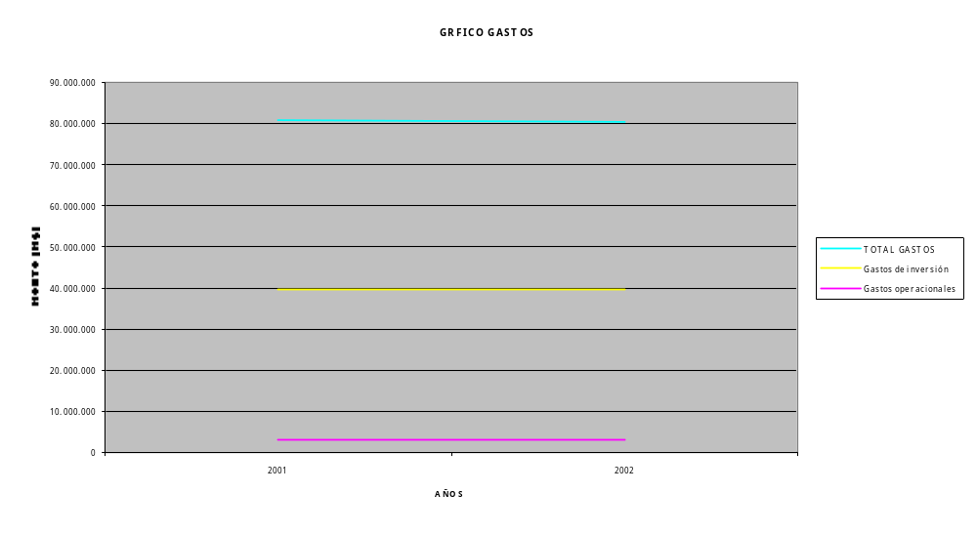
La similitud entre los gastos Operacionales del año 2001 y 2002, se debe a que corresponden a presupuestos históricos, los cuales, en los últimos años, en vez de aumentar, se han ido reduciendo en términos reales, a excepción del año 2002, en que los gastos en personal se incrementaron a fin de suplir déficit en dicho subtitulo.

En cuanto a la inversión, el presupuesto inicial del año 2001, fue superior al año 2002, sin embargo, ambos presupuestos iniciales fueron superiores a los que terminaron en cada uno de estos años. Los presupuestos de inversión, en general en los últimos años, se han ido manteniendo en marcos históricos, en cuanto al porcentaje de aumento que se otorga en el proyecto de presupuesto de cada año, sin embargo, terminado el ejercicio presupuestario, estos se ven cada vez más reducidos, debido a que al interior del Ministerio de Obras Públicas, se realizan modificaciones presupuestarias entre Servicios, a fin de suplir déficit, especialmente, en las Direcciones de Vialidad y/o Concesiones.

En conclusión, ambos gastos mantienen una tendencia histórica en cuanto a los montos otorgados a la Dirección de Obras Hidráulicas, y que a su vez se ven afectados por redistribuciones internas MOP.

RESULTADOS A NIVEL DE PRODUCTOS ESTRATÉGICOS

La Dirección de Obras Hidráulicas, no presenta indicadores para el año 2002, ya que durante el período se han reformulado los indicadores existentes, comprometiendo resultados para el año 2003. Actualmente los indicadores reformulados, fueron evaluados por el Sistema de Planificación / Control de Gestión, perteneciente a la Red de Expertos de PMG y se encuentran el la situación “Valida con Observaciones”.

- Grandes y Medianas Obras de Riego y Drenaje.
Los logros obtenidos en este producto se enmarcan en la contribución al mejoramiento de la calidad de vida y de los ingresos de los agricultores y su propósito es, que los agricultores dispongan de una cantidad de agua definida con un 85% de seguridad, para el riego. Respecto a los no logros en este producto, estos se debieron principalmente a la reformulación de algunos estudios, con el objeto de mejorar su diseño o plan de ejecución. Un hito emblemático fue la Evaluación de Medio Término que se le efectuó al Proyecto Laja Diguillín, esta evaluación fue encargada especialmente por el señor Ministro de Obras Públicas, en el marco de acción de la Secretaría Técnica de Planificación del M.O.P. , esta acción postergó contratos programados, a la espera del resultado del estudio, que indicara la alternativa más rentable de continuar con dicho proyecto.

Las principales Obras que se destacan en el periodo correspondiente al 2002, respecto a las Grandes Obras corresponden a la Construcción Sistema Regadío Valle del Choapa, IV región, Construcción Sistema de Distribución Laja-Diguillín – VIII Región. Además se efectuaron estudios correspondientes al Embalse de Riego Punilla - VIII Región, Embalse Convento Viejo II Etapa - VI Región.
En cuanto al Programa de Medianas Obras de Riego, se destacan la Ejecución de los proyectos, Construcción canales derivados Comuy y Mahuidanche, ambos pertenecientes al Sistema de Regadío Faja Maisan en la IX Región, el que consiste en una red de canales que permitirán traspasar 7.032 hectáreas de su actual condición de secano a riego, posibilitando la diversificación de cultivos y el desarrollo de la zona; y el Mejoramiento de los canales que interaccionan con el Embalse Santa Juana, ubicados en la Tercera Sección del Valle Río Huasco, III Región. El gasto real realizado durante el 2002, en este producto, incluido estudios, alcanzó a 16.971 millones de pesos.
Indicadores propuestos para el 2002.

Las metas estimadas para el periodo, estaban circunscrita al cálculo de movimiento de tierra para un Contrato en particular, el cual podía estar afecto a modificaciones en cantidades de obra y programación en el tiempo, lo cual fue el caso. Esto explica lo errático de los resultados del indicador propuesto anteriormente, para los distintos periodos, el cual estaría vigente hasta la validación de los 26 nuevos indicadores propuestos por el Servicio que estarían en proceso de validación.
N° | Producto Estratégico al que se Vincula | Indicador | Fórmula de Cálculo | Resultados |  | Avance
 |  |  |  | Efectivo  2001 | Efectivo  2002 | Avance
1 | Grandes y medianas Obras de Riego y drenaje. | Eficacia  Porcentaje de avance efectivo en la construcción de obras del programa de Grandes obras de riego en relación al avance programado | [(M3 año 2002 excavación/M3 tot excavación)*50% + (M3 año 2002 terraplenes/M3 tot terraplenes)*50%] | 94 % | 22.6 % | 24.04

GRAFICO DE INVERSIÓN 1999 Y 2002 ASOCIADA AL PRODUCTO GRANDES Y MEDIANAS OBRAS DE RIEGO Y DRENAJE.
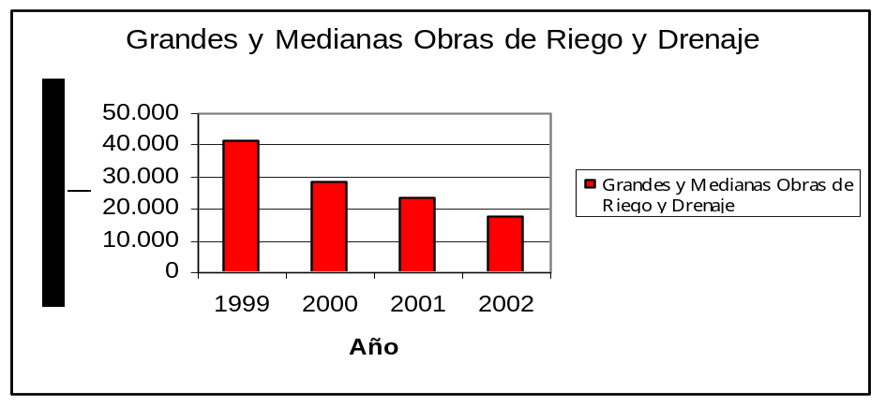

La variación decreciente se explica principalmente por dos razones:

  - Una redistribución de la inversión al interior del marco financiero global de la DOH, desde Obras de Riego hacia los Productos Estratégicos “Obras de Manejo de Cauce” y Obras de Drenaje y Evacuación de Aguas Lluvia.
  - La reformulación Financiera del PROM., ( Obras Medianas). Esta reformulación, retiró el aporte del crédito del Banco Mundial, provocando una disminución de la inversión, ya que sólo se contó con la componente nacional de inversión.

Los Indicadores propuestos para el 2003, para este producto son:

N° | Producto Estratégico al que se Vincula | Indicador | Fórmula de Cálculo | Efectivo  2002 | Meta  2003
1 | Grandes Obras y Medianas Obras de Riego | Incidencia Monto de Asesoría vs Monto total del Contrato a Inspeccionar | (MA/MC)*100 | No se efectúa | 10%
1 | Grandes Obras y Medianas Obras de Riego | Calidad del Programa de Fortalecimiento. | (NIP/NEP)*100 | No se efectúa | 60%
1 | Grandes Obras y Medianas Obras de Riego | Indice de Longitud Equivalente de canal 1m3/s | 100*(LQ(1)i - LQ(1)i-1) / LQ(1)i | No se efectúa | 10%
1 | Grandes Obras y Medianas Obras de Riego | Promedio de valor nacional de la Hectáreas de nuevo riego Incorporada | Promedio (INV/HNR) | No se efectúa | 4.000.000
1 | Grandes Obras y Medianas Obras de Riego | N° de Hectáreas de nuevo riego Producidas en el País (Ha NRP) | NRP | No se efectúa | 5000 ha
1 | Grandes Obras y Medianas Obras de Riego | Efectividad de traspaso de obras | (COEF/COT)*100 | No se efectúa | 20%

1.- Obras Evacuación y Drenaje de Aguas Lluvias

Durante el año 2002 se realizó un gasto efectivo de 15.064 millones de pesos, obteniendo un cumplimiento de un 100% de la programación realizada para el año 2002. Los logros que se obtienen en este producto se enmarcan en la planificación y construcción de los sistemas primarios de evacuación y drenaje de manera de proteger a la población y la infraestructura durante periodos de tormentas producidas en sectores urbanos. Destacamos las obras de Mejoramiento del Zanjón de la Aguada – Región Metropolitana, El Morro de Talcahuano – VIII Región, Alerce X Región, Llau Llau – Región Metropolitana, Rotonda Grecia – Región Metropolitana y Colector tres Poniente , la realización de los Planes Maestros de Evacuación y Drenaje de Aguas Lluvias de las ciudades: Arica, Iquique, Calama, Antofagasta, Copiapó, Vallenar, Ovalle, La Serena, Coquimbo, Quillota, La Calera San Antonio, Cartagena, Talcahuano, Chillán y Chillán Viejo, Lota, Coronel, Los Angeles, , Coyhaique, Melipilla, Talagante, Chacabuco. En cuanto a estudios de Factibilidad y Diseño se realizaron: Sistema de aguas lluvias de Estero Lobos en Puerto Montt - X región, Sistema de Aguas Lluvias Barrios Bajo de Valdivia – X región, Sistema de Aguas Lluvias del Estero Las Cruces- región Metropolitana y otros.

GRAFICO DE INVERSIÓN 1999 Y 2002 ASOCIADA AL PRODUCTO OBRAS DE AGUAS LLUVIAS Y EVACUACIÓN Y DRENAJE DE AGUAS LLUVIAS.
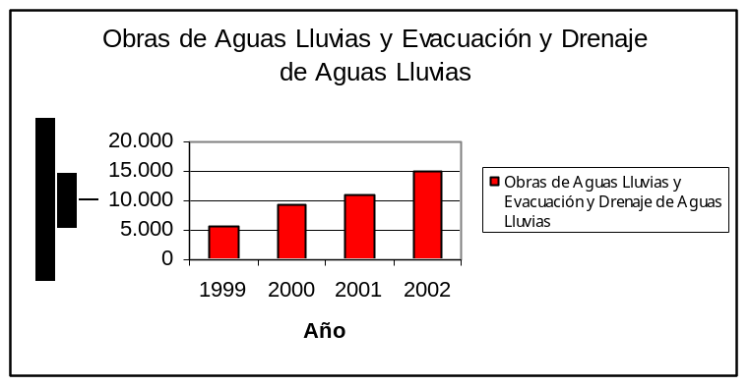

Como se mencionó anteriormente, en los últimos años ha existido una redistribución de la inversión disminuyendo ésta en el producto estratégico Grandes y Medianas Obras de Riego e incrementando la inversión en Obras de Evacuación y Drenaje de Aguas Lluvias. Esta tendencia explica el comportamiento creciente de la inversión en este tipo de obras.

Los Indicadores propuestos para el 2003, para este producto son:

N° | Producto Estratégico al que se Vincula | Indicador | Fórmula de Cálculo | Efectivo  2002 | Meta  2003
2 | Planes Maestros de Aguas Lluvias, - Obras de Evacuación y Drenaje de Aguas Lluvias, | Incidencia del Gasto en Asesoría a la Inspección Fiscal respecto del Monto Total del contrato a inspeccionar. | (MA/MC)*100 | No se efectúa | 10%
2 |  | Evaluación de Directores de Obra municipales (usuarios) a estudios , ejecución de obras y planes maestros. | (NDO/NTDO)x100 | No se efectúa | 60%
2 |  | Tasa de variación de ejecución del Programa de Colectores | ((CE(i)-CE(i-))/CE(i))x100 | No se efectúa | 5%
2 |  | Pocentaje de inundación reducida v/s inversión en Obras de Evacuación y Drenaje del periodo. | PIR/Inv | No se efectúa
2 |  | Cumplimiento de programación de propuestas. | (LE/LP)*100 | No se efectúa | 75%

- Obras de Agua Potable Rural en localidades Concentradas. Saneamiento Rural.

El programa de Agua Potable Rural, tiene como objetivo dotar de agua potable, a la población rural concentrada, es decir aquellas localidades con una población entre 150 y 3.000 habitantes, y una concentración no inferior a 15 viviendas por kilómetro. En el año 2002 se finalizaron 109 obras e iniciaron 53 nuevas obras, mejorando en forma sustancial la calidad de vida de los habitantes de las localidades involucradas. La inversión de este programa alcanzó a 15.924 millones de pesos obteniendo un cumplimiento del 97% de la programación realizada para el año 2002.

La inversión efectuada durante el 2002 se tradujo en intervenciones que beneficiaron principalmente a las regiones V, VI, VII, X y R.M., las que recibieron un 73 por ciento del presupuesto; las restantes regiones tuvieron una inversión promedio de 506 millones de pesos.
Adicionalmente, se generaron 12.427 empleos a partir de la contratación de mano de obra para proyectos de agua potable rural.

GRAFICO DE INVERSIÓN 1999 Y 2002 ASOCIADA AL PRODUCTO OBRAS DE AGUA POTABLE RURAL EN LOCALIDADES CONCENTRADAS. SANEAMIENTO RURAL.

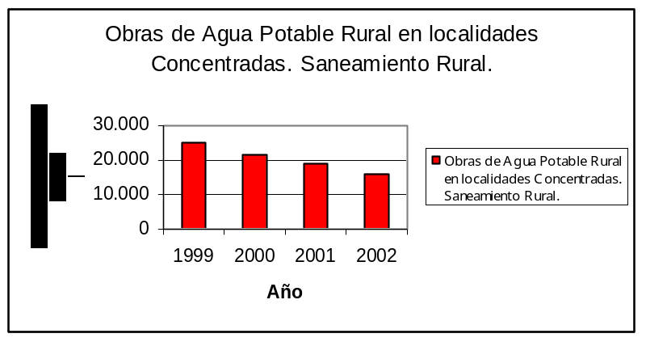

El decreciente nivel inversión en el período correspondiente a los años 1999-2002, obedece al menor presupuesto que el Ministerio de Hacienda le ha asignado a este producto. Sin embargo, la demanda por inversión es creciente, debido a la necesidad de realizar obras de instalación de servicios, ampliación y mejoramiento de los servicios existentes.

Los Indicadores propuestos para el 2003, para este producto son:
N° | Producto Estratégico al que se Vincula | Indicador | Fórmula de Cálculo | Efectivo  2002 | Meta  2003
3 | Dotar de Agua Potable a las localidades rurales concentradas para contribuir a la superación de la pobreza, salud y participación ciudadana. | Cumplimiento de ejecución del Programa Sanitario | (SR/SP)*100 | No se efectúa | 80%
3 |  | Tasa de variación de cantidad de arranques | 100 x ((Prom (NA) año j - Prom (NA) añoj-1) / Prom (NA) año j-1 ) | No se efectúa | Variación tasa menor o igual a 30%
3 |  | Numero de arranques por inversión efectuados en el periodo. | NA/Inv. | No se efectúa | >0.8/10⁶
3 |  | Porcentaje de cobertura respecto del déficit de catastro concentrado. | 100 x (Nº de sistemas terminados / 107 sistemas en déficit) | No se efectúa | 68%
3 |  | Tasa de variación del costo promedio de 1 m3 de agua | 100 x (costo del m3 de agua con proyecto / costo del m3 de agua sin proyecto) | No se efectúa | No se efectúa
3 |  | Variación de Dotación Media de la situación con proyecto respecto a la situación sin proyecto | 100*(DOT(c/p)-DOT(s/p))/DOT(s/p) | No se efectúa | No se efectúa
3. Obras de Manejo de Cauces.

Programa destinado a la protección y conservación de las riberas de cauces naturales que se encuentran vulnerables ante futuras crecidas producto de inundaciones o desvíos propio del comportamiento dinámico de los cauces, así mismo, este programa se destina al control de aluviones, realizando acciones tendientes a reconocer (diagnóstico), evaluar y proponer obras que aminoren las violentas acciones que se desarrollen en los cauces y aguas debajo de estos, cuando sobre el mismo se manifiestan ondas masivas de propagación de material detrítico que pueden provocar daño a personas y propiedades. El inicio de la realización de Planes Maestros de río, que constituye una valiosa herramienta de planificación, ya que permitirá tener estudios a nivel de prefactibilidad que indiquen las zonas de riesgo y diseño conceptual de obras de mitigación, definición de deslindes de cauce, tal que facilite la gestión en la aprobación de solicitudes de extracción de áridos entre otras actividades. Los principales logros durante el 2002 corresponden al diseño de obras para el control de Aluviones, construcción de sistemas de disipación energía en vías aluvionales de Antofagasta, disipación de Flujos Aluvionales en las quebradas del Cerro Divisadero, Coyhaique - XI Región

GRAFICO DE INVERSIÓN 1999 Y 2002 ASOCIADA AL PRODUCTO OBRAS DE MANEJO DE CAUCES.
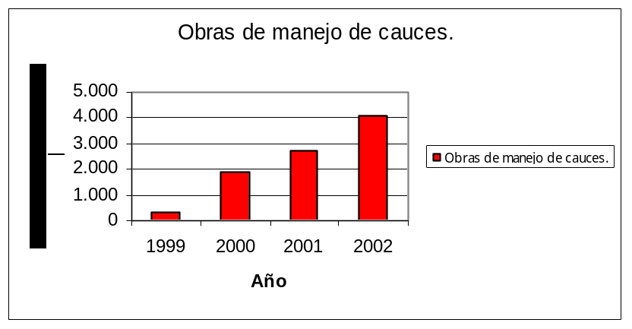

El comportamiento creciente de la inversión en este Programa, obedece a la incorporación de inversión global de la DOH. Es posible observar, la poca inversión que este programa poseía en un principio. Sin embargo, producto de la transferencia de inversión desde otros productos, se aprecia al aumento de inversión en los últimos años.

Los Indicadores que se propuestos para el 2003, para este producto son:

N° | Producto Estratégico al que se Vincula | Indicador | Fórmula de Cálculo | Efectivo  2002 | Meta  2003
4 | - Planes Maestros de Obras Fluviales. - Manejo de Cauces. - Conservación de Obras Fluviales. - Programa de prevención de aluviones. | Rendimiento por hora de encauzamiento | VTMR/HTFE | No se efectúa | 65%
4 |  | Demora en tramitación de Extracción de Aridos | Vol.Solicitado/Tpo | No se efectúa | 3000
4 |  | Evaluación dirigidas a Junta de Vecinos, respecto a la ejecución de Obras Fluviales | CJV/ CJVT | No se efectúa
4 |  | Cumplimiento de Presupuesto | (PEOF/PVOF)x100 | No se efectúa

CUmplimiento de los compromisos institucionales

Informe de Programación Gubernamental

1.- Acción: Evitar inundaciones en ciudades con población mayor a 50.000 habitantes.

Estudio, diseño y construcción de los Planes Maestros de Aguas Lluvias en las diferentes regiones.

Durante el año 2002 se realizaron 20 estudios (Planes Maestros, Estudios de factibilidad y Diseños de Ingeniería) y se avanzó en la construcción de 3 proyectos. El gasto efectivo de este programa fue de 15.064 millones de pesos, obteniendo un cumplimiento de un 100% de la programación realizada para el año 2002.

Objetivo estratégico al que se vincula: Velar para que en las ciudades y centros poblados existan sistemas de evacuación y drenaje de aguas lluvias.

2.- Acción: Desarrollar el Programa de Agua Potable Rural de Localidades Concentradas.

Ejecución del programa Gubernamental e implementación de nuevos programas sanitarios.

En el año 2002 se finalizaron 103 obras e iniciaron 28 nuevas obras, mejorando en forma sustancial la calidad de vida de los habitantes de las localidades involucradas. La inversión de este programa fue de 15.924 millones de pesos obteniendo un cumplimiento del 97% de la programación realizada para el año 2002.

Objetivo estratégico al que se vincula: Dotar de Agua Potable a las localidades rurales concentradas para contribuir a la superación de la pobreza, salud y participación ciudadana.

3.- Acción: Garantizar la existencia de agua para riego en cantidad y calidad.

Estudio, diseño y construcción de Obras de Riego

En el 2002, se cumplieron en forma satisfactoria las metas de los distintos programas que abarca esta área: Grandes Obras de Riego, Obras Medianas de Riego, Conservación de Obras de Riego, Fortalecimiento de Regantes y otros, obteniendo un cumplimiento del 100%. Se destaca la conclusión del estudio de diseño del proyecto “Convento Viejo II Etapa” e inicio del proyecto “Llollelhue”, y la continuación de la construcción de los canales del “Sistema de Regadío Choapa, IV Región” y la continuación de la construcción del “Sistema de Distribución Laja Diguillín, VIII Región”, el cual contempla el término de los 50 km del canal matriz que une el Río Diguillín y el área de riego de Dollinco y construcción canal de regadío Faja Maisan – IX región.

Objetivo Estratégico: Mejorar la calidad de vida de la población urbana y rural, a través de la construcción de obras de regadío, aumentando la seguridad de riego de los agricultores.

iNFORME DE CUMPLIMIENTO DE LOS COMPROMISOS DE LOS PROGRAMAS EVALUADOS

Durante el periodo 2002 se avanzó en el Programa de Grandes Obras de Riego y el Programa de Obras Medianas (PROM), en relación a los Programas Evaluados, según el siguiente Resumen.

Grandes Obras de Riego: En este Productos Estratégico, se destacan los siguientes compromisos, Evaluación Ex – Post (Incluye Medio Término), las cuales se abordan en el marco de la gestión del Departamento de Planificación. Durante el 2002, se destacan las Evaluaciones Ex – post de los proyectos Canal Pencahue y Embalse Santa Juana. Además se realizó la Evaluación de Medio Término del Proyecto Laja Diguillín. Toda esta experiencia permitirá incorporar los mejoramientos en la gestión de proyectos de grandes Obras en el corto plazo.

Por otra parte, en el ámbito de grandes Obras se avanzó en la gestión de los proyectos a Concesionar, destacándose el proyecto Embalse Convento Viejo, que posteriormente de un estudio de Priorización, fue seleccionado para que junto al proyecto el Embalse El Bato, fueran pioneros en la construcción de sistemas de regadío a través de la ley de Concesiones. Cabe señalar, que respecto al tema de priorización, la Dirección de Obras Hidráulicas, ha efectuado una serie de modelos de priorización que podrían ser aplicados tanto al ámbito de selección de alternativas de proyectos, hasta la elección entre una serie de proyectos rentables.

Respecto a la orientación por tipología y estrato de beneficiario, fue creado el instrumento denominado “Fondo de Desarrollo Agrícola”, con lo cual se potencia el cumplimiento de los supuesto de los estudios preinversionarios respecto a las metas de producción estimadas en el tiempo.

Obras Medianas:
Un aspecto de relevancia , fue el avance en materia de recuperación de costo, cambiando el concepto de “Carta de Compromiso” por el concepto de “Escritura de Reembolso” documento de mayor robustez frente al tema de recuperación de la inversión por parte del Estado.

Otro aspecto fue la readecuación institucional del PROM. Lo que significa potenciar la reparación y adecuación de Sistemas de Regadíos Existentes, proyectos de alta rentabilidad y rápidos retornos económicos.

El resto de compromisos adoptado en materia de obras Medianas están en el ámbito de la Gestión de La Comisión nacional de Riego.

avances en materias de gestión

AVANCE EN MATERIA DE LA GESTIÓN VINCULADOS CON MECANISMOS DE INCENTIVOS INSTITUCIONALES

El Servicio comprometió el Programa de Mejoramiento de la Gestión 2002 (PMG), a través del Decreto Nº1917 del 17/12/2001.

Los resultados globales alcanzados por el Servicio, en el Programa de Mejoramiento de la Gestión, abarcan los once sistemas establecidos en el PMG, de los cuales nueve comprometieron la cuarta etapa de desarrollo, uno la tercera y uno la primera. Estos últimos, corresponden al Sistema de Compras y Contrataciones y el Enfoque de Género, respectivamente. El desarrollo alcanzado durante el 2002, a permitido cumplir con el 100% del PMG.

Alcanzar esta meta ha permitido avanzar en el desarrollo de distintas áreas estratégicas de la gestión pública, logrando productos eficientes y eficaces.

grado de desarrollo por área estratégica

- Recursos Humanos

La Dirección de Obras Hidráulicas, comprometió para el año 2002 la etapa IV del PMG de evaluación de Desempeño, ello implicó una serie de acciones destinadas a mejorar de manera sustantiva el proceso calificatorio, incluyendo entre otras medidas, el desarrollo y uso masivo de aplicaciones computacionales que facilitaron las evaluaciones, la capacitación de la totalidad de los actores del sistema, la definición por parte de las Juntas Calificadoras de criterio comunes de evaluación y el seguimiento de formas, plazos y procedimientos del proceso calificatorio con el objeto de detectar errores y desviaciones.

Comparativamente al proceso calificatorio 2001, las medidas señaladas produjeron un mejoramiento cuantificable:

- El 96,23% de los precalificadores efectuó sus evaluaciones en los plazos establecidos versus el 53% del año 2001.

- En 5 precalificaciones se aplicó erróneamente un reglamento distinto al que correspondía contra 9 casos en el año 2001.

- El 90,57% de los precalificadores fundamentó las notas asignadas a sus precalificados versus el 10% que lo hizo en el año 2001.

- El 7,96% de los evaluados hicieron uso de sus hojas de observaciones versus el 5% que lo hizo en el 2001.

- Las apelaciones al Director de Obras Hidráulicas alcanzaron a 17 casos, de los cuales 9 fueron resueltas favorablemente versus 64 apelaciones en el 2001.

Adicionalmente, en general las notas aunque se concentraron en la Lista Nº 1 (97,59% de los funcionarios, el 96,63% de los Obreros Permanentes y el 92,65% de los Obreros Transitorios), generan un nivel de distinción tal, que permiten por ejemplo, calcular el 33% y 66% del personal sujeto de incentivo al desempeño, prácticamente sin tener que recurrir a desempates.

El seguimiento que se efectuó al proceso calificatorio, combinado con la existencia de las aplicaciones computaciones permitió revertir en las precalificaciones y en la calificaciones, las preocupantes desviaciones que se produjeron en el proceso de evaluación cuatrimestral.

Por otra parte se definieron Políticas y Procedimientos de Contratación, ascensos y evaluación de desempeño que se aplicaron en un plan piloto.

Otros procesos en área de recursos Humanos, se refieren a la continuación de la ejecución de programas de carácter permanentes cuyo objetivo general es contribuir a elevar la satisfacción laboral y motivación de los funcionarios. Están estructurados en torno a tres áreas:

- Programas de Reconocimiento
  - Premio a la Excelencia
  - Compromiso y Lealtad con el Servicio
- Programas de Socialización
  - Cumpleaños
  - Navidad con los niños
  - Visitas a Obras
- Programa de Jubilación Asistida

Además, se promueven los Servicios Especializados cuyo objetivo es responder a diversos requerimientos y necesidades eventuales relacionadas con el área de Recursos Humanos. Para ellos se considera el Reclutamiento y Selección de Personal e Información al Personal.

La gestión de capacitación en el año 2002, consideró además de las acciones de capacitación propiamente tales, un fuerte trabajo en el diseño de metodologías y en la participación activa del Comité Bipartito, todo esto implicó un importante desarrollo en las siguientes áreas:

- Perfeccionamiento metodología para la detección de necesidades de capacitación.

- Aplicación y análisis de resultados de Encuesta de Detección de Necesidades de Capacitación para el Plan Bianual 2002-2003.

- Elaboración de la propuesta de Plan Bianual 2002-2003.

- Análisis de implicancias de contenidos del PMG Sistema de Capacitación 2003.

- Realización de reuniones periódicas del Comité Bipartito de Capacitación.

- Evaluación y selección de oferentes de capacitación.

A continuación de detalla el número de Participaciones y Acciones de Capacitación como asimismo el presupuesto involucrado en ellas:

    - Participaciones:

Area Sistema publico | Participaciones
Administración | 458
Ciencias y Técnicas Aplicadas | 337
Computación (Programas de escritorio) | 254
Computación (Programas y software especializados) | 72
Calidad | 43
Idiomas | 14
Seguridad y Prevención de Riesgos | 14
Evaluación de Proyectos | 11
Servicios Generales | 8
Medio Ambiente | 2
Administración Financiera | 1
Total | 1.214

    - Acciones:

Area Sistema publico | Acciones
Administración | 60
Ciencias y Técnicas Aplicadas | 60
Computación (Programas y software especializados) | 32
Computación (Programas de escritorio) | 19
Evaluación de Proyectos | 9
Calidad | 8
Seguridad y Prevención de Riesgos | 8
Idiomas | 7
Servicios Generales | 4
Administración Financiera | 2
Medio Ambiente | 2
Total | 211

    - Presupuesto Invertido:

PRESUPUESTO CORRIENTE
Item | Descripción |  | Monto Estimado | Monto Ejecutado | Diferencia
22-21-001 | Cursos Contratados con Terceros |  | $ 20.094.000 | $ 21.619.017 | +
22-21-003 | Pagos a Profesores y Monitores |  | $ 1.500.000 | $ 730.000 | -
22-21-004 | Atención a Participantes |  | $ 1.500.000 | $ 799.398 | -
22-21-005 | Otros Gastos Inherentes a la Capacitación |  | $ 1.500.000 | $ 1.445.585 | =
Total Presupuesto Corriente 2002 |  |  | $ 24.594.000 | $ 24.594.000
 | PRESUPUESTO CAPITAL
 | Inversión Estimada | Inversión Ejecutada | Diferencia
 | $ 20.000.000 | $ 24.940.214 | +

No obstante los importantes avances metodológicos y de participación logrados en el 2002, se han detectado ciertos temas críticos que deben ser abordados en el 2003, los que tienen relación con:

    - Coordinación entre el área de capacitación de la DOH con el núcleo directivo (Director, Subdirectores, Jefes de Unidades Estratégicas), con el objeto de captar de mejor forma la visión estratégica que condiciona la gestión de capacitación.

    - Hacer más expedito el análisis de ofertas de capacitación, entregando a la Unidad de Capacitación la responsabilidad de elaborar documentos comparativos que permitan adoptar decisiones informadas y eficientes.

    - Fortalecer el rol del Comité como instancia de participación en el área de la capacitación.

    - Continuar potenciando un trabajo operativo con la Unidad de Recursos Humanos de la DOH, de tal forma de realizar actividades de capacitación que contribuyan a los objetivos estratégicos que condicionan la gestión institucional.

    - Perfeccionar las metodologías de detección de necesidades y evaluación de actividades de capacitación.

En Higiene, Seguridad y mejoramiento de ambientes de trabajo, el Comité Paritario de Higiene y Seguridad realizó al menos una reunión al mes, emitiendo un informe al Director del Servicio y se propuso al Director del Servicio un Plan Anual de Prevención de Riesgos y Mejoramiento de Ambientes Laborales el que aprobado y comunicado a los funcionarios.

En esta área se han cumplido las metas de desarrollo en un 100%, encontrándose todos los sistemas en la IV etapa de avance del Programa de Mejoramiento de la Gestión.

2. Atención a Usuarios ( OIRS, Simplificación de Trámites)

El PMG OIRS en su función se radica en el Centro de Información de la Dirección de Obras Hidráulicas (CIDOH), quien coordina como todos los Servicios, a nivel del MOP con la Oficina OIRS Ministerial que fue validada como ventanilla única.
Dada la estructura anterior toda la gestión y obviamente sus parámetros son llevados por la OIRS Ministerial, todo el input de datos es entregado por la OIRS-DOH y a su vez las consultas que no pueden ser respondidas directamente por la OIRS se derivan vía mail a la OIRS-DOH quien responde en coordinación con la OIRS. En cuanto a la función señalada, la OIRS-DOH en el año 2002, cumplió satisfactoriamente la IV Etapa de desarrollo en los Objetivos de Gestión.

En cuanto a la Simplificación de Trámites, durante el año 2002, se trabajó en las etapas II, III y IV, desarrollando un Plan general de aplicación del modelo de simplificación y/o eliminación de trámites, Programa de Trabajo y la implementación parcial del plan operando con procesos administrativos mejorados.

Los principales procesos realizados en esta gestión son:

- Proceso/Trámite: Certificación de Obras Nuevas Ley de Fomento al Riego.

Objetivo Estratégico: Mejorar la calidad de vida de la población urbana y rural, a través de la construcción de obras de regadío, aumentando la seguridad de riego de los agricultores.

Usuario/Beneficiario: Agricultores (Naturales o Jurídicos); Comunidad; Localidad.

Impacto en la ciudadanía:

- Mejorar la calidad de vida de la población rural, optimizando los tiempos de obtención de los subsidios en los organismos relacionados.
- Reduce los tiempos de procesos al desburocratizar el Servicio, mediante la generación de una ventanilla única.
- Mejor utilización de recursos presupuestarios.
- Mejor control y coordinación al contar con bases de datos y procesos automatizados.
De la evaluación parcial se concluye que el grado de desarrollo comprometido y el resultado efectivo en la aplicación del modelo, ha sido congruente y positivo para el desarrollo institucional, puesto que se ha logrado corregir en forma parcial las brechas que presentaba el sistema.

De acuerdo al desarrollo de los procesos indicados anteriormente, se logró obtener los siguientes resultados:

- Reducir el tiempo promedio de ejecución del trámite de 15 a 10 días hábiles aproximadamente.
- Dar respuesta al 89% de las solicitudes de certificaciones en 10 días hábiles aproximadamente.
- Se incorpora en forma parcial herramientas tecnológicas al proceso (Software de seguimiento de documentos, bases de datos, etc.).
- Entregar calidad en el trámite, logrando evitar que el ciudadano, concurriera más de una vez a la oficina de Ley de Fomento al Riego en las Direcciones Regionales.

No obstante, al cumplir parcialmente las metas propuestas en el año 2002, se dejó pendiente para el año 2003 la implementación total de este proceso.

Las observaciones realizadas por la SEGPRES fueron las siguientes:

- Reformular los objetivos específicos 6 y 7, en términos más detallados.
- Excelente avance durante el año 2002.
- Especificar “Certificación oportuna”

3. Planificación y Control de Gestión

En este ámbito, el Servicio ha cumplido con el desarrollo comprometido a la cuarta etapa de avance, renovando los indicadores de desempeño del SIG, comprometiendo resultados para fines del 2003. Estos indicadores, se encuentran en el proceso de validación con observaciones, trabajo que se realiza en conjunto con la Red de Expertos de PMG.

Las Principales observaciones al SIG, se refieren a la insuficiencia de indicadores en el ámbito de resultado, es decir, aquellos indicadores que se orientan a la medición de cambios en el comportamiento o actitud de los Beneficiarios en el mediano plazo y/o resultados que midan un mejoramiento significativo de las condiciones o características de los beneficiarios al largo plazo. La generación de indicadores en este ámbito ha sido una tarea difícil, ya que por la naturaleza de los proyectos que se analizan, la factibilidad de la medición de los Indicadores propuestos es escasa.

Por otro lado existen observaciones respecto a la forma de calculo de las formulas utilizadas y de formato.

4. Auditoria Interna

Durante el año 2001 se crea la Unidad de Auditoría Interna de la Dirección de Obras Hidráulicas (Resolución D.O.H. Exenta Nº 4.631 de 01.10.2001) y a su vez se designa profesional como Jefe de la Unidad de Auditoría Interna (Resolución D.O.H. Exenta Nº 4.633 de 04.10.2001)

La Unidad de Auditoría Interna se encargó de auditar y validar, al interior de la Dirección de Obras Hidráulicas, el cumplimiento de los 11 sistemas comprometidos en el PMG.

Además, se elaboraron el “Plan Anual del servicio 2003” y el Plan trianual denominado, “Consejo de Auditoria Interna General de Gobierno” (CAIGG), que incluye el plan de auditoria de los años 2003, 2004, 2005 a nivel nacional.

- Desconcentración / Descentralización

En este ámbito el servicio, cumple en un 100% la IV etapa de desarrollo, lo que implica que el servicio cumple el 100% de los Compromisos de Desconcentración iniciales y adicionales.

El servicio elabora un informe final con el resultado del cumplimiento de los Compromisos de Desconcentración iniciales y adicionales del período 2000-2002, según los siguientes requisitos:

Cumple el formato, contenido y plazos establecidos por la SUBDERE, el que contiene para cada transferencia, entre otros, el plazo, la cobertura y el porcentaje de cumplimiento.
Presenta informe a la SUBDERE.

- Administración Financiera (Compras y Financiero Contable)

Con respecto al Cumplimiento del PMG, Sistema de Compras y Contrataciones del Sector Público 2002, la DOH cumplió la III etapa en un 100%, con observaciones debido a un cumplimiento parcial de información de bases y/o medios de verificación en las licitaciones informadas en el Sistema durante el año 2002.
Esta etapa consistía en informar a través de Chile Compra el 80% del monto susceptible a ser informado. De esta forma la DOH presentó la siguiente situación:
Monto comprometido a informar M$ 8.103.238.
Monto realmente informado M$ 13.846.494.

A continuación se expone un cuadro, con el detalle de la gestión realizada en el 2002.

Validación PMG Sistema de Compras y Contrataciones Sector Público 2002
Etapa Comprometida PMG | 3
% Compra Comprometida | 27,70%
Gasto ejecutado (22, 31, otros (25)) | 36.566.958
Monto comprometido a Informar | 8.103.238
Monto informado en el sitio Chile Compra | 13.846.494
Número licitaciones realizadas en el Sistema | 34
Bases de Licitación | 0
Mecanismos de Adjudicación | 0

En relación a los compromisos adquiridos por este Servicio en el sistema de administración financiero-contable en las etapas II y III, y en el cual se señala el envío oportuno dentro de los plazos establecidos de los informes solicitados por la Dirección de Contabilidad y Finanzas, y la Dirección de Planeamiento, podemos decir que se cumplió satisfactoriamente con la entrega de estos informes y los cuales fueron aprobados por la DIPRES. El envío de estos informes son los siguientes:

- Dirección de Contabilidad y Finanzas
  - Programa Mensual de Caja
  - Programa Anual de Caja

- Dirección de Planeamiento

  - Solicitud de Ajuste del Saldo Inicial de Caja
  - Informes de ejecución Físico-Financiera Mensual
  - Identificación de Estudios y Proyectos de Inversión

A su vez podemos señalar también que en la Etapa IV, se logró cumplir debido a la aprobación por parte de la DIPRES del informe de justificación de desviaciones del gasto del año 2002. Y por último en la Carta Nº 23 de fecha 23 de enero de 2003 de la Dirección de Presupuestos, y luego de analizar el cumplimiento de los requisitos técnicos señalados en los medios de verificación del PMG 2002 de las etapas II, III y IV, este organismo perteneciente a la red de expertos del PMG informa que Valida las etapas comprometidas para el año 2002.

7. Enfoque de Género

Durante el 2002, el servicio de Inicio a la primera etapa de desarrollo correspondiente a este sistema. Realizando un diagnóstico de los productos entregados a sus clientes/usuarios/beneficiarios desde la perspectiva de enfoque de género y presentando un informe al Servicio Nacional de la Mujer (SERNAM) para su validación. Para esto, el servicio debió:

- Analizar e identificar los productos de la institución que deben incorporar modificaciones para responder a la perspectiva de enfoque de género.

- Identificar en forma precisa las modificaciones necesarias de incorporar en la entrega de los productos en aspectos tales como:

  - características de los productos
  - provisión o modo de acceso de los productos.

- Identificar los sistemas de información para el registro de sus clientes/usuarios/beneficiarios por sexo, este último punto tiene directa relación con la formulación de Indicadores de Control y Gestión propuestos durante el 2002.

Los productos estratégicos en los cuales se aplicará el enfoque de género son; Grandes y medianas Obras de Riego y drenaje, Planes Maestros de Aguas Lluvias y Evacuación y Drenaje de Aguas Lluvias, Dotación de Agua Potable Rural en localidades Concentradas. Saneamiento Rural, Obras de manejo de cauces.
8. Tecnologías de la Información

Los objetivos en esta área, es velar por la tecnología de Información y Recursos que administra el Servicio, centrándose en los planteamientos que corresponden a:

- Planes estratégicos
- Políticas de fortalecimiento, para el uso de tecnologías de información
- Evaluación y priorización de Proyectos Tecnológicos
- Evaluación, priorización y distribución de Hardware
- Planteamiento de Estándares tecnológicos

Los principales desarrollos Informáticos realizados durante el 2002 son:

- Sistema de Personal: Nuevas Funcionalidades, lo cual incluye ; Emisión de Informes especiales para la gestión operativa de la Unidad, Estadísticas de Personal, integrada a Inventario de Hardware, Ficha de Personal dispuesta en la intranet DOH, Generación automatizadas de Convenios de Honorarios y Resoluciones, Informes automáticos Honorarios para gestión de Autoridades

- Sistema de Gestión de Proyectos Etapa I
- Nivel de Implementación y Difusión, esta actividad involucra la Implementación a Nivel Nacional 80 % (Contratos Vigentes 2002), Capacitación Nacional y a Jefes de Departamentos Técnicos, Informes de avance en el Ingreso de la Información al Director Nacional
- Nivel de Desarrollo de Software
- Incluir conceptos de Obras Fluviales y Agua Potable Rural
- Incluir proceso de modificatorias a Expropiaciones.
- Adaptaciones de procesos para Direcciones Regionales.
- Adaptación de Interfaces y procesos
- Nuevo módulo de Consultas y Reportes (ampliando temas a consultar, filtros no excluyentes, traspaso a planilla Excel, totalizadores, etc.)
- Sistema de Seguimiento de Documentos

- Módulo de Calificación de Personal, permitiendo el Ingreso de Calificaciones por intranet del Personal Planta, Contrata y Obreros (Permanentes y Transitorios)
- Estadísticas de Gestión
- Estadísticas estratificadas Georeferencial y Geoorganizacional, de la Dirección
- Personal Estratificado por Calidad Jurídica y Estamentos
- Personal Estratificado por Edades
- Personal Estratificado por Nivel Educacional
- Años de antigüedad
- Personal Con Hardware asignado

- Intranet DOH, el desarrollo de este sistema genera; Un Portal de la Información interna de la Dirección, Acceso de Información Organizacional, Información Estratificada de Proyectos y Obras de la Dirección, Regionalizada, Plataforma de Información de Sistemas WEB.

- Separación física de los ambientes de desarrollo y de producción de los Servidores que soportan los distintos Sistemas de Información que operan en la DOH.

proyectos de Ley

El servicio no tiene proyectos de ley en trámite en el Congreso.

INICIATIVAS de Inversión

Construcción Sistema Regadío Valle del Choapa, IV región, Comuna de Salamanca.

Objetivos del Proyecto:
Mejorar la seguridad de riego en el valle a través de la construcción un sistema de regadío la construcción y obras de distribución. Este proyecto funcionará como un sistema que permita aumentar la seguridad de riego de las áreas cultivables en la zona, beneficiando a la economía regional.
Proyecto  Productos/ (Bienes o Servicios) Estratégicos o Relevantes | Costo Total Estimado (M$)  (1) | Ejecución Acumulada al año 2002 (M$)  (2) | % Avance al año 2002  (3) = (2) / (1) | Presupuesto Vigente Año 2002 (M$)  (4) | Ejecución  Año 2002 (M$)  (5) | % Ejecución año 2002  (6)=(5)/(4) | N° de Población Beneficiada
Grandes y medianas Obras de Riego y drenaje. | 36.000.000 | 33.585.293 | 93.29 | 1.770.119 | 1.769.714 | 99.97% | 2.207 equivalente a 10.092 ha

Construcción Sistema de Distribución Laja-Diguillín – VIII Región, Comunas de Yungay, Pemuco, El Carmen, Bulnes, Chillan Viejo, San Ignacio y Pinto.

Objetivos del Proyecto:
Dar un impulso al desarrollo agrícola, económico y social a una extensa zona del valle central de la provincia de Ñuble, a través de la construcción de un Embalse y un sistema de canales, que permitan mejorar la rentabilidad agrícola de las Comunas de Yungay, Pemuco, El Carmen, Bulnes, Chillán Viejo, San Ignacio y Pinto; de manera de obtener riego seguro para las 63.300 ha bajo canal que existen. Y de las cuales en la actualidad son regadas deficientemente con recursos del río Diguillín aproximadamente 20.300 ha.

Grandes y medianas Obras de Riego y drenaje. | 102.404.000 | 66.310.504 | 64.75 | 3.594.545 | 3.593.979 | 99.98 | 3.000 propietarios
Proyecto  Productos/ (Bienes o Servicios) Estratégicos o Relevantes | Costo Total Estimado ¹⁰ (M$)  (1) | Ejecución Acumulada al año 2002 (M$)  (2) | % Avance al año 2002  (3) = (2) / (1) | Presupuesto Vigente ¹¹ Año 2002 (M$)  (4) | Ejecución ¹²  Año 2002 (M$)  (5) | % Ejecución año 2002  (6)=(5)/(4) | N° de Población Beneficiada
CONSTRUCCIÓN sistema regadio convenyo viejo, II etapa- VI region .

Objetivos del Proyecto:
Dar impulso al desarrollo agrícola, económico y social de la Región de Rancagua, principalmente mediante el desarrollo agrícola de un conjunto de valles de excelentes condiciones climáticas que actualmente están limitados por la escasez de agua.
Proyecto  Productos/ (Bienes o Servicios) Estratégicos o Relevantes | Costo Total Estimado ¹⁰ (M$)  (1) | Ejecución Acumulada al año 2002 (M$)  (2) | % Avance al año 2002  (3) = (2) / (1) | Presupuesto Vigente ¹¹ Año 2002 (M$)  (4) | Ejecución ¹²  Año 2002 (M$) (5) | % Ejecución año 2002  (6)=(5)/(4) | N° de Población Beneficiada
Grandes y medianas Obras de Riego y drenaje. | 70.255.962 | 1.251.437 | 1.78 | 310.865 | 309.471 | 99.55 | Las comunas beneficiadas son: Chimbarongo, Nancahua, Chépica, Peralillo, Palmilla, Marchihue, Pumanque, Santa Cruz y Lolol.
CONSTRUCCIÓN MEJORAMIENTO ZANJON DE LA AGUADA- SECTOR PONIENTE

Objetivos del Proyecto: conseguir una capacidad de evacuación de aguas lluvias compatible con los aportes que vienen de áreas vecinas y disminuir de este modo los riesgos de inundación del sector.
Proyecto  Productos/ (Bienes o Servicios) Estratégicos o Relevantes | Costo Total Estimado ¹⁰ (M$)  (1) | Ejecución Acumulada al año 2002 (M$)  (2) | % Avance al año 2002  (3) = (2) / (1) | Presupuesto Vigente ¹¹ Año 2002 (M$)  (4) | Ejecución ¹²  Año 2002 (M$) (5) | % Ejecución año 2002  (6)=(5)/(4) | N° de Población Beneficiada
Planes Maestros de Aguas Lluvias y Evacuación y Drenaje de Aguas Lluvias | 45.874.955 | 19.984.124 | 43.56 | 3.442.287 | 3.440.869 | 99.96 | 25.000

CONSTRUCCIÓN obras control aluvional cerro divisadero, COYHAIQUE- XI REGIÓN

Elaboración del diseño de obras, requeridas para el control de aluviones generados en el cordón del Cerro Divisadero, y de aquellas que permiten su disposición en los cursos naturales de los ríos Simpson y Coyhaique, a un nivel de detalle que permite su licitación para la construcción.

Proyecto  Productos/ (Bienes o Servicios) Estratégicos o Relevantes | Costo Total Estimado ¹⁰ (M$)  (1) | Ejecución Acumulada al año 2002 (M$)  (2) | % Avance al año 2002  (3) = (2) / (1) | Presupuesto Vigente ¹¹ Año 2002 (M$)  (4) | Ejecución ¹²  Año 2002 (M$) (5) | % Ejecución año 2002  (6)=(5)/(4) | N° de Población Beneficiada
Planes Maestros de Aguas Lluvias y Evacuación y Drenaje de Aguas Lluvias | 3.755.660 | 162.212 | 4.32 | 83.611 | 83.611 | 100 | 48.000

4. DESAFIOS 2003

El periodo 2003 se caracterizará por un aumento de relevancia en la planificación de todo el sector público. Además, también se dará énfasis a los indicadores de desempeño, los cuales para el caso de la Dirección de Obras Hidráulicas, representan un gran desafío, puesto que se ha efectuado una redefinición de ellos, con el objeto de contribuir en su mejor forma a la gestión integral de la Dirección y en particular, de cada uno de sus Productos Estratégicos.

Por otra parte, sólo a partir del periodo 2003 la Dirección de Obras Hidráulicas comienza una era en la que asume todo el ámbito de la gestión, tanto técnica como financiera, de la totalidad de sus Productos Estratégicos. Esto, debido que a partir de este periodo, la Ley de Presupuesto le asigna, a la Dirección de Obras Hidráulicas todo el presupuesto de APR (Agua Potable Rural).

Finalmente, a continuación se efectúa una síntesis más detallada de los desafíos para el periodo 2003, para cada uno de los Productos Estratégicos:

En primer término, previo a efectuar el detalle referido anteriormente, es necesario referirse a uno de los Objetivos Generales que surgen directamente de la Misión de la Dirección de Obras Hidráulicas, que se traduce en “Mejorar la calidad de vida de la población urbana y rural a través del desarrollo de la infraestructura de Obras Hidráulicas”.

Este importante objetivo estratégico se cumplirá a través de las siguientes acciones que se desarrollarán en el transcurso de este año, tanto en el ámbito de las obras de riego, obras de aguas lluvias, obras fluviales y obras de agua potable rural:

a.-Obras Grandes y Medianas de Riego:

En este ámbito el avance de los estudios y la continuación de las inversiones en grandes obras permitirá contar en un mediano plazo con un significativo aporte a la infraestructura hidráulica regional, apoyando el logro de las Estrategias de Desarrollo Regional, en las regiones donde éstas se emplacen, dando prioridad al término de aquellas que se encuentran en ejecución. Durante el año 2003 con los Proyectos de Riego se beneficiará a un total de 13.000 ha. se aumentará la cobertura de riego en 4.000 ha potenciales nuevas y se mejorará la seguridad de riego en 9.000 ha potenciales.

En este año se contempla la construcción de los sistemas de riego Los Puquios y Rinconada asociadas al Proyecto Laja Diguillín e inicio del Canal Matriz Diguillín Larqui, terminar con las Obras de los Derivados Comuy y Mahuidanche y el canal de enlace del Proyecto Faja Maisan, realizar tres licitaciones: Proyecto Corrales, Asesoría al Contrato de Corrales.

En cuanto a los estudios, se efectuará la inspección de contratos de consultorías de ocho proyectos, estos corresponden a: Puren Lumaco, Alimentador Pencahue, La Ligua Petorca, Red 2ª y 3ª Faja Maisan, Sistema de Regadío Llollehue, Sistema de Drenaje Río Bueno, Embalse I Región. La licitación del estudio del Canal la Victoria de Vilcún y la licitación del Diseño de Ingeniería Embalse Puntilla del Viento.

La Dirección de Obras Hidráulicas también desarrollará una importante labor en el área de riego a través de otros programas como son el Programa permanente de Conservación y Reparación de Obras de Riego en poder del Estado, Control, Administración y Supervisión de obras derivadas de la Aplicación de la Ley de Fomento al Riego, el Programa de Capacitación y Fortalecimiento de las Organizaciones de Regantes, a fin de lograr la activa participación y compromiso de los usuarios de riego para un mejor uso del recurso hídrico y el programa de Explotación Provisional de las obras de riego, construidas por la Dirección de Obras Hidráulicas.

b.- Obras de Aguas Lluvias y Obras Fluviales

En cuanto al ámbito de las aguas lluvias, la Dirección tiene importantes desafíos para este año, los que se llevarán a cabo a través del estudio, diseño y construcción de infraestructura de Aguas Lluvias. En forma más específica se plantea avanzar en 14 ciudades con Planes Maestros de Aguas Lluvias y evitar inundaciones en ciudades con población mayor a 50.000 habitantes.

En materia de ejecución de obras, los principales proyectos que se realizarán son; continuación Construcción Colector 3 Poniente, Santiago - Región Metropolitana, Construcción Mejoramiento Zanjón de la Aguada Sector Poniente, Santiago - Región Metropolitana, Construcción Obra de Control Aluvional en Quebrada La Cadena, Antofagasta - II Región, Colector Alerce, Puerto Montt - X Región, Barrios Bajos de Valdivia - X Región, Construcción Control Aluvional cerro Divisadero Coyhaique.

c.- Obras de Agua Potable Rural

El programa de agua potable rural tiene por objeto entregar soluciones de abastecimiento de agua potable en localidades rurales concentradas, es decir, aquellos poblados que tienen entre 150 y 3.000 habitantes y una concentración no inferior a 15 viviendas por kilómetro por calle o camino. Adicionalmente, el programa tiene una componente para el mejoramiento y ampliación de los servicios existentes.

Para el año 2003, con el Programa de Agua Potable Rural se beneficiará a una población de 35.000 habitantes, esto corresponde a aproximadamente 6.500 familias en el país.

El total de proyectos incluidos en el programa de financiamiento es de 102, de los cuales un total de 26 proyectos corresponden a estudios de ingeniería y 75 corresponden a obras de instalación de nuevos servicios, esto equivale a una inversión de aproximadamente 9.000 millones de pesos para el año 2003. El objetivo de estas inversiones es avanzar en la meta de plena cobertura de agua potable y a la vez mejorar y ampliar los sistemas existentes de este Programa.

Entre los proyectos que se terminarán el 2003, se destacan; Construcción Sistema APR Guatacondo - I Región, Construcción Sistema APR Camarones - III Región, Construcción Sistema APR Almirante Latorre - IV región, Construcción Sistema APR Villa Quinchao X región. Proyectos que se inician el 2003 corresponden a; Construcción Sistema APR Incahuasi - III Región, Construcción Sistema APR Santa Virginia - IV Región, Construcción Sistema APR Los Laureles - V Región, Construcción Sistema APR Amortajado - X Región.

2.- Continuar con la ejecución e implementación del Plan de Modernización de la Gestión de la Dirección de Obras Hidráulicas.

Uno de los objetivos importantes a considerar este año es avanzar en la modernización de la Gestión de la Dirección. Las áreas de mejoramiento identificadas han permitido plantear un mejoramiento continuo de la organización. Para este año se continuará trabajando con los temas del área de Planificación y Control de Gestión, generando los antecedentes necesarios y para obtener los resultados para este período de los indicadores propuestos, estos indicadores se encuentran en el periodo de validación y se esperan permitan medir en forma eficaz, los resultados de la gestión de los productos estratégicos de la Dirección.

3.- Propender a un alto grado de eficiencia de la administración y uso de los recursos públicos.

Este objetivo se alcanza en la medida que se avance en las áreas de Planificación de recursos y Control de gestión, antes mencionadas, que permitirá administrar los recursos públicos en forma más eficiente. El poder desarrollar auditorías también será otra herramienta importante cuando hablamos de dichos recursos

Anexos

Definiciones Estratégicas
Programación Gubernamental
Cumplimiento Programa Mejoramiento de Gestión 2002
Informe de cumplimiento de los compromisos de los Programas Evaluados
Indicadores de Gestión Financiera
Indicadores de Recursos Humanos
ANEXO 1: DEFINICIONES estratégicas

Ley orgánica o Decreto que la rige
DFL MOP 850/1997, que fija el texto refundido, coordinado y sistematizado de la LEY 15.840 y DFL 1.123; establece normas de ejecución de obras de riego por el estado y el DFL18.450 fomento de la inversión privada en obras de riego. Agua Lluvia: Ley Nº 19.525, sobre regulación de los Sistemas de Evacuación y Drenajes de Aguas Lluvias, 1997. DFL Nº 206, Ley de caminos.

Misión Institucional
Planificar, proyectar y construir Obras Hidráulicas, a través del manejo integrado de las cuencas hidrográficas, para el uso y disposición eficiente de los recursos hídricos, en beneficio de regantes y ciudadanía que habita en centros poblados, las que reciben el apoyo indispensable para el desarrollo productivo, ambiental y socio-económico del país, lo cual se complementa con las acciones de conservación, explotación y administración de dichas obras o servicios.

Objetivos Estratégicos
Número | Descripción
1 | Mejorar la calidad de vida de la población urbana y rural, a través de la construcción de obras de regadío, aumentando la seguridad de riego de los agricultores.
2 | Velar para que en las ciudades y centros poblados existan sistemas de evacuación y drenaje de aguas lluvias.
3 | Dotar de Agua Potable a las localidades rurales concentradas para contribuir a la superación de la pobreza, salud y participación ciudadana.
4 | Proteger las riberas de cauces naturales, contra crecidas de corrientes de aguas y procesos aluvionales.

Productos Estratégicos o Relevantes ( bienes y/o servicios)
Nombre - Descripción | Objetivos Estratégicos a los cuáles se vincula
Grandes y medianas Obras de Riego y drenaje.  Descripción : GRANDES OBRAS : Programa destinado a la construcción de obras de ingeniería, cuyo monto supera los 20 millones de dólares y cuyo objetivo es la contribución al mejoramiento de la calidad de vida y de los ingresos de los agricultores y su propósito es, que los agricultores dispongan de una cantidad de agua definida con un 85% de seguridad, para el riego.  OBRAS MEDIANAS : Este programa surge para apoyar la Construcción, Rehabilitación y Reparación de una serie importante de obras de riego, bajo el concepto de que los interesados se comprometen a su reembolso y contempla proyectos cuyos montos oscilan entre MUS$ 600 y MUS$ 20.000. | 1
Planes Maestros de Aguas Lluvias y Evacuación y Drenaje de Aguas Lluvias  Descripción :PLANES MAESTROS : Este programa ha sido destinado a cumplir con la Ley 19.525, la cual obliga a la Dirección de Obras Hidráulicas del MOP, desarrollar planes maestros de aguas lluvias en ciudades de más de 50 mil habitantes. Este programa permite tener una planificación de los sistemas primarios de evacuación y drenaje de aguas lluvias en el sector urbano.  EVACUACION Y DRENAJE DE AGUAS LLUVIAS : Este programa permite construir los sistemas primarios de aguas lluvias identificados en los planes maestros y con ello proteger la población y la infraestructura durante periodos de tormentas que se producen sectores urbanos. | 2
Dotación de Agua Potable Rural en localidades Concentradas. Saneamiento Rural.  Descripción :Programa de construcción de servicios de agua potable rural, cuyo objetivo es dotar de soluciones de bajo costo para abastecer de agua potable a localidades del sector rural, además presta asistencia técnica a los comités encargados de administrar los sistemas construidos. | 3
Obras de manejo de cauces.  Descripción : Programa destinado a la conservación de las riberas de cauces naturales que se encuentran vulnerables ante futuras crecidas producto de inundaciones o desvíos propio del comportamiento dinámico de cauces. | 4

Clientes/Beneficiarios/Usuarios
Nombre
Regantes.

Ciudadanos que viven en ciudades y centros poblados.

Personas que viven o transitan en zonas inundables

Población Rural Concentrada

Poblados ribereños

Intendencias, Municipalidades, Otros Ministerios

ANEXO 2: INDICADORES DE DESEMPEÑO

INDICADORES DE DESEMPEÑO AÑO 2003

MINISTERIO | Ministerio De Obras Publicas | PARTIDA | 12
SERVICIO | Direccion De Obras Hidraulicas | CAPÍTULO | 02
PROGRAMA | Direccion De Obras Hidraulicas | PROGRAMA | 03

1. Indicadores presentados en el Proyecto de Ley de Presupuestos 2002
N° | Producto Estratégico al que se Vincula | Indicador | Fórmula de Cálculo | Efectivo  1999 | Efectivo  2000 | Efectivo  2001 | Efectivo  2002 | Meta  2003
1 | Grandes y medianas Obras de Riego y drenaje. | Eficacia  Porcentaje de avance efectivo en la construcción de obras del programa de Grandes obras de riego en relación al avance programado | [(M3 año 2002 excavación/M3 tot excavación)*50% + (M3 año 2002 terraplenes/M3 tot terraplenes)*50%] | 33 % | 55 % | 94 % | 0 % | 99 %

Nota del indicador 1 : La medición corresponde al Sistema de Regadío del Valle del Choapa.

INDICADORES DE DESEMPEÑO AÑO 2003

MINISTERIO | Ministerio De Obras Publicas | PARTIDA | 12
SERVICIO | Direccion De Obras Hidraulicas | CAPÍTULO | 02
PROGRAMA | Direccion De Obras Hidraulicas | PROGRAMA | 03

1. Indicadores presentados en el Proyecto de Ley de Presupuestos “Vigentes”
N° | Producto Estratégico al que se Vincula | Indicador | Fórmula de Cálculo | Efectivo  2002 | Meta  2003
1 | Grandes Obras y Medianas Obras de Riego | Incidencia Monto de Asesoría vs Monto total del Contrato a Inspeccionar | (MA/MC)*100 | No se efectúa | 10%
1 | Grandes Obras y Medianas Obras de Riego | Calidad del Programa de Fortalecimiento. | (NIP/NEP)*100 | No se efectúa | 60%
1 | Grandes Obras y Medianas Obras de Riego | Indice de Longitud Equivalente de canal 1m3/s | 100*(LQ(1)i - LQ(1)i-1) / LQ(1)i | No se efectúa | 10%
1 | Grandes Obras y Medianas Obras de Riego | Promedio de valor nacional de la Hectáreas de nuevo riego Incorporada | Promedio (INV/HNR) | No se efectúa | 4.000.000
1 | Grandes Obras y Medianas Obras de Riego | N° de Hectáreas de nuevo riego Producidas en el País (Ha NRP) | NRP | No se efectúa | 5000 ha
1 | Grandes Obras y Medianas Obras de Riego | Efectividad de traspaso de obras | (COEF/COT)*100 | No se efectúa | 20%
2 | Planes Maestros de Aguas Lluvias, - Obras de Evacuación y Drenaje de Aguas Lluvias, | Incidencia del Gasto en Asesoría a la Inspección Fiscal respecto del Monto Total del contrato a inspeccionar. | (MA/MC)*100 | No se efectúa | 10%
2 |  | Evaluación de Directores de Obra municipales (usuarios) a estudios , ejecución de obras y planes maestros. | (NDO/NTDO)x100 | No se efectúa | 60%
2 |  | Tasa de variación de ejecución del Programa de Colectores | ((CE(i)-CE(i-))/CE(i))x100 | No se efectúa | 5%
2 |  | Pocentaje de inundación reducida v/s inversión en Obras de Evacuación y Drenaje del periodo. | PIR/Inv | No se efectúa
2 |  | Cumplimiento de programación de propuestas. | (LE/LP)*100 | No se efectúa | 75%
2,4 | - Planes Maestros de Obras Fluviales. - Manejo de Cauces. - Conservación de Obras Fluviales. - Programa de prevención de aluviones. | Rendimiento por hora de encauzamiento | VTMR/HTFE | No se efectúa | 65%
2,4 |  | Demora en tramitación de Extracción de Aridos | Vol.Solicitado/Tpo | No se efectúa | 3000
2,4 |  | Evaluación dirigidas a Junta de Vecinos, respecto a la ejecución de Obras Fluviales | CJV/ CJVT | No se efectúa
2,4 |  | Cumplimiento de Presupuesto | (PEOF/PVOF)x100 | No se efectúa
3 | Dotar de Agua Potable a las localidades rurales concentradas para contribuir a la superación de la pobreza, salud y participación ciudadana. | Cumplimiento de ejecución del Programa Sanitario | (SR/SP)*100 | No se efectúa | 80%
3 |  | Tasa de variación de cantidad de arranques | 100 x ((Prom (NA) año j - Prom (NA) añoj-1) / Prom (NA) año j-1 ) | No se efectúa | Variación tasa menor o igual a 30%
3 |  | Numero de arranques por inversión efectuados en el periodo. | NA/Inv. | No se efectúa | >0.8/10⁶
3 |  | Porcentaje de cobertura respecto del déficit de catastro concentrado. | 100 x (Nº de sistemas terminados / 107 sistemas en déficit) | No se efectúa | 68%
3 |  | Tasa de variación del costo promedio de 1 m3 de agua | 100 x (costo del m3 de agua con proyecto / costo del m3 de agua sin proyecto) | No se efectúa | No se efectúa
3 |  | Variación de Dotación Media de la situación con proyecto respecto a la situación sin proyecto | 100*(DOT(c/p)-DOT(s/p))/DOT(s/p) | No se efectúa | No se efectúa
 | Realizar la gestión de los recursos físicos y humanos necesarios para el logro de la misión institucional. | Grado de satisfacción en Encuesta de clima organizacional | (NB/NF)*100 | No se efectúa | 65%
 |  | Indice de Capacitación Efectiva | (NBC/NTC)*100 | No se efectúa | 65%
 |  | Indice de cobertura de Movilización | (NPA/NSE)*100 | No se efectúa | 65%
 |  | Indice de cobertura de Soporte Computacional | (NSR/NST)*100 | No se efectúa | 65%
 |  | Porcentaje de Cumplimiento del Presupuesto | (PG/PV)*100 | No se efectúa | 97%

ANEXO 3: Programación Gubernamental

Acción | Objetivo Asociado a la Acción | Producto estratégico o relevantes (bienes y/o servicio) al que se vincula | Resultado
Desarrollar el Programa de Agua Potable Rural de Localidades Concentradas | Dotar de Agua Potable a las localidades rurales concentradas para contribuir a la superación de la pobreza, salud y participación ciudadana. | Dotación de Agua Potable Rural en localidades Concentradas. Saneamiento Rural. | Cumplimiento 100%.Se terminaron 103 obras del Programa de Agua Potable Rural y se iniciaron 28 obras.
Evitar inundaciones en ciudades con población mayor a 50.000 habitantes. | Velar para que en las ciudades y centros poblados existan sistemas de evacuación y drenaje de aguas lluvias. | Planes Maestros de Aguas Lluvias y Evacuación y Drenaje de Aguas Lluvias. | El cumplimiento del 100% del cuarto corte trimestral, respecto al inicio de Planes Maestros de 8 ciudades, término de la ejecución de los Planes Maestros de 9 ciudades.  Obras del Colector Grecia Quilín con un avance del 100 % y Colector Lo Martinez con un avance de un 100%.  Zanjón Z5 Avance efectivo de 51% no se pudo cumplir lo comprometido por destrucción de las obras ejecutadas, por las lluvias de junio 2002.Colector 3 Poniente con un 55,09 % de avance efectivo. Cumplimiento 90%  Se continuó y finalizó con el diseño definitivo del colector Santa Rosa Vespucio Ochagavía Región Metropolitana.  Se avanzo en un 90%, el diseño definitivo de Barrios Bajos de Valdivia y el del Estero Lobos un 85 % de avance.
Garantizar la existencia de agua para riego en cantidad y calidad | Mejorar la calidad de vida de la población urbana y rural, a través de la construcción de obras de regadío, aumentando la seguridad de riego de los agricultores. | Grandes y medianas Obras de Riego y drenaje. | Avance de un 100% en el Convento Viejo, retraso de inicio de consultaría del proyecto Llollehue por atraso de modificación presupuestaria a mediados de Noviembre”  Avance al 30 de noviembre 2002, de un 90,16% en el proyecto de Victoria y un 84,2% en el proyecto Puren Lumaco. Cumplimiento del 100% .  Licitados: Mejoramiento de Canales III Sec. Río Huasco Contrato CH - 6; Sistema de regadío Cogotí, Contrato PC - 01;Sist. de Distribución Laja Diguillín, Contrato LD -4.2.1. En licitación: Sist. De Distrib. Laja Diguillín, Contrato LD - 4.1.1. Cumplimiento 66% del lo comprometido.  Se continuó la construcción de los Canales del Sistema de Regadío Choapa IV Región con un 100% de avance físico de los contratos CC - 05 Canal Matriz Corrales y CC - 04 Canal Panguesillo. Cumplimiento 100% de lo comprometido para el periodo.

ANEXO 4: INFORME DE cumplimiento de los compromisos de los PROGRAMAS EVALUADOS

INFORME PRELIMINAR DE CUMPLIMIENTOS DE COMPROMISOS
AL 31 DE DICIEMBRE DE 2002
Fecha del Informe :18-03-2003 18:04:25

Programa: | Programa de Grandes Obras de Riego
Ministerio: | MINISTERIO DE OBRAS PUBLICAS
Servicio: | DIRECCION DE OBRAS HIDRAULICAS
Año evaluación: | 2001

Compromisos | Cumplimientos
Focalización de beneficiarios.  Presentación de informe con una propuesta de focalización que beneficie a los agricultores pequeños, elaborada por DOH, CNR e INDAP. Presentación de informe con medidas a implementar al Consejo de Ministros de la CNR para que sancione. | En una gran obra de riego es difícil diferenciar las acciones que benefician a un sólo sector de productores, ya que el área regada, que es siempre extensa, necesariamente incorpora a agricultores de distintos estratos de tamaño. No obstante lo anterior, en la presentación al Consejo de Ministros de la Comisión Nacional de Riego (CNR) de la priorización para la construcción de grandes obras de riego, se consideró, entre los componentes importantes, la existencia de grupos de pequeños productores beneficiarios. Además, se ha estudiado y propuesto la creación de una Corporación de Desarrollo Regional para cada región en la que se construya una gran obra, y un Fondo de Desarrollo Agrícola financiado por el concesionario para favorecer el cambio en la estructura productiva de los nuevos regantes orientado prioritariamente a los pequeños y medianos productores. Una primera propuesta para el área beneficiada por el Embalse Convento Viejo, está en su fase final de elaboración. La institucionalidad y el instrumento señalados están para la consideración de la próxima sesión del Consejo de Ministros CNR.
Estudio de subestimación de costos y atrasos en la construcción de obras.  Ejecución de un estudio concordado con MIDEPLAN que identifique y proponga recomendaciones en este ámbito. | La CNR ha realizado un estudio, ex post, de impacto del Embalse Pencahue, y tiene propuesto dentro de su programación 2003 un estudio de Diagnóstico Base de los Embalses Bato y Corrales, ambos en la cuenca del río Choapa, que apunta a establecer una comparación de la eficiencia de construcción de obras de riego mediante el sistema de concesiones versus Ley 1.123. Las dos nuevas Grandes Obras de Riego que podrían evaluarse ex-post, de acuerdo al tiempo transcurrido desde su construcción y entrada en operación, serían el Embalse Huasco en la III Región y el Embalse Puclaro en la IV región. Se estima un costo del orden de $200.000.000 para realizar dichos estudios.  En función de la recomendación, el subsector riego y con el acuerdo del Consejo de Ministros de la CNR, tomó la decisión de aplicar el mecanismo de concesión para la construcción de Grandes Obras de Riego. De esta forma se levantan las observaciones que dieron origen a la recomendación, toda vez que el costo de la obra queda definido en las bases de licitación de la concesión, siendo de responsabilidad del concesionario cualquier alza en los costos de construcción.
Sistema de seguimiento y evaluación  Presentación matriz de marco lógico e indicadores de desempeño revisados y concordados con DIPRES que sirvan de base para evaluar el logro del propósito del programa y realizar su posterior seguimiento. | La CNR está proponiendo dentro de su programación presupuestaria 2003, la realización de un estudio, concordado con MIDEPLAN, de análisis de los sistemas de evaluación ex-ante con la finalidad de definir una nueva metodología de evaluación de los proyectos de riego, acorde con los nuevos desafíos que enfrenta el país. A partir de este estudio, se definirán nuevos lineamientos orientados a perfeccionar los sistemas de evaluación de medio término y ex-post, en especial la medición de los impactos de este tipo de proyectos en los beneficiarios. En el caso de la evaluación ex-post de Pencahue, se midieron estos impactos.
Sistema de selección de proyectos de riego.  Definición de criterios de selección y priorización de proyectos de riego que incluya los procedimientos a través del cual se aplicará. | Todos los proyectos de grandes obras de riego han tenido un largo período de estudio, a los que en su fase final se incorpora una serie de elementos de discriminación que ayuden a su priorización. La Coordinación General de Concesiones y la DOH del MOPT en conjunto con la CNR han elaborado una serie de modelos de priorización basado en criterios estratégicos que reconocen aspectos económicos, territoriales, legales, políticos, sociales, etc. y que se aplicaron para priorizar las cinco principales y posibles grandes obras de riego, lo que es de conocimiento del CM/CNR. Sobre la base de lo anterior, el Consejo de Ministros acordó otorgarle primera prioridad a la construcción del Embalse Convento Viejo II Etapa. Adicionalmente. Por otra parte, respecto al tema de priorización, la secretaría técnica de planificación a través de la Dirección de Planeamiento a estructurado una metodología de priorización basado en análisis Multicriterio la cual a resultado bastante compatible con los modelos anteriormente descritos. Se enviarán en el corto plazo los modelos desarrollados por la DOH.
Incorporación de prioridades regionales en la toma de decisión de construcción de la obra.  La Unidad de Planificación, recientemente creada por la DOH, se sumará a las visitas que realizará en el 1er semestre del 2002 la Dirección de Planeamiento, con el objeto de incorporar la opinión regional para la preparación del presupuesto 2003. | Con el objeto de reforzar las capacidades técnicas y profesionales en este plano, la CNR está implementando una red de Sistema de Información Geográfica a nivel de regiones que permite potenciar la participación regional en este ámbito de decisión.  La DOH con su Unidad de Planificación realizó dos giras para incorporar la opinión regional en el proceso Exploratorio 2003. Se presenta copia de las actas de dichas reuniones regionales.
Presentación de informe con cuantificación de indicadores del programa que cuentan con información para su medición. Este informe deberá ser presentado a la DIPRES en las instancias de seguimiento respectivas (Junio y Diciembre de cada año). | La DOH, ha realizado a través de su Unidad de Planificación los estudios de medio término de Canal Pencahue y Embalse Santa Juana, se encuentra en revisión.
Recuperación de Costos.  Definición de procedimientos administrativos para iniciar la recuperación de costos. | La DOH, ha enviado el texto de la aceptación de la obra y compromiso de reembolso, ambos mediante escritura pública, las que serán suscritas con anterioridad a la ejecución de los proyectos. Actualmente éstas se encuentran en revisión por parte de la CNR, y posteriormente deberán ser aprobadas por el Consejo de Ministros.
Presentación de un informe de implementación de las recomendaciones. | Ambito CNR.

INFORME PRELIMINAR DE CUMPLIMIENTOS DE COMPROMISOS
AL 31 DE DICIEMBRE DE 2002
Fecha del Informe :07-04-2003 16:35:50

Programa: | REHABILITACIÓN Y CONSTRUCCIÓN DE OBRAS MEDIANAS Y PEQUEÑAS DE RIEGO - PROM.
Ministerio: | MINISTERIO DE OBRAS PUBLICAS
Servicio: | DIRECCION DE OBRAS HIDRAULICAS
Año evaluación: | 2000

Compromisos | Cumplimientos
Soporte legal-institucional del programa.  Elaborar una propuesta preliminar de institucionalidad del programa. Esta propuesta será presentada al Consejo de Ministros de la Comisión Nacional de Riego (CNR), que lo conforman los Ministros de Obras Públicas, Agricultura, Economía, MIDEPLAN y Hacienda. Además esta propuesta establecerá un plan de acción y estrategias. | Se elaboró el documento "Readecuación Institucional del PROMM", él que fue sometido a consideración del Consejo de Ministros de la Comisión Nacional de Riego, el 12 de abril de 2001. En el mes de mayo se forma un Comité Técnico CNR - Dirección de Obras Hidráulicas (DOH), el cual presenta los acuerdos alcanzados y el plan de acción al Consejo de Ministros el 19 de julio según consta en la Sesión de Consejo N°115, sin embargo, el Consejo acuerda postergar, para su próxima reunión, el tema de la readecuación institucional del PROM. Lo cual no ha ocurrido hasta la fecha.
Fortalecimiento de las Comisiones Regionales de Riego  La CNR enviará una propuesta de ampliación de las facultades para las CRR, así como la incorporación a ésta de otros actores relevantes, la cual deberá ser resuelta por los Sres. Intendentes.  Se apoyará la elaboración de estrategias y planes directores de desarrollo del regadío por parte de las estructuras regionales, a través del estudio de Diagnóstico Preliminar de la situación actual de Riego y Drenaje a nivel regional y nacional. | La CNR envió una propuesta para la ampliación de las facultades de las CRR, así como la incorporación de otros actores relevantes, la cual fue aprobada por la totalidad de los Sres. Intendentes.  Las acciones realizadas por la Secretaria Ejecutiva en el tema del fortalecimiento de las Comisiones Regionales de Riego (CRR), apuntan a una mayor participación en el diseño y la ejecución de la Ley de Fomento y la ampliación de los integrantes de las respectivas Comisiones Regionales. Se amplió, dentro de la Res 328, la conformación de la CRR, permitiendo de este modo la participación de otras instituciones públicas relacionadas al riego en la región y del sector privado (CORE, organizaciones o sociedades agrícolas) en las reuniones de la comisión regional de riego ampliada, dando libertad a la CRR para llamar a las instituciones públicas y privadas cuando lo estimen.  Durante el año 2001, como parte de las nuevas atribuciones de las CRR en la Res. 328, cada CRR participó en la elaboración del programa de concursos de la Ley de Riego, por medio de la demanda de recursos de acuerdo con las necesidades de cada región.  Por último, para fortalecer y complementar la labor de las CRR, se contrató a cuatro profesionales en las regiones IV, V, VII, VIII y IX para la coordinación de los temas relacionados con la gestión del riego a nivel regional y la aplicación de la Ley Nº 18.450.Fue enviado un Informe con las medidas concretas implementadas con respecto a la recomendación de fortalecer las CRR.  Igualmente, fue elaborado un pre- diagnostico, que está siendo revisado por cada una de las Regiones. Una vez terminado este proceso se estará en condiciones de proceder a la elaboración del informe respectivo.  Respecto al estudio de Diagnóstico Preliminar de la situación actual de Riego y Drenaje a nivel regional y nacional. Los informes preliminares del Diagnóstico por regiones están terminados y distribuidos. Se esperan las observaciones de las Comisiones Regionales de Riego para proceder a la redacción de los informes definitivos. Igualmente se encuentran terminadas las primeras versiones de los Sistemas de Información Geográfica (SIG) de Riego de cada Región. Próximamente (a partir de marzo 2002) se iniciará una ronda de reuniones técnicas con especialistas de cada región a fin de revisar conjuntamente con ellos cada SIG. Se cuenta con la versión preliminar de un Convenio tripartita, Subsecretaría de Agricultura- SAG- CNR, para la implementación de la gestión regional del SIG. El Convenio debería estar firmado a mas tardar el 15 de abril de 2002.  La DOH, está de acuerdo con el principio de reforzar las CRR, pero esta Dirección Nacional no conoce la proposición planteada a los Sres. Intendentes, como tampoco ha recibido una copia del resumen ejecutivo del estudio de Diagnóstico Preliminar de la situación actual de riego y drenaje a nivel Regional y Nacional. Además se solicita participación en las definiciones finales de los Sistemas de Información Geográfica.
Implementación de un Programa Operativo Multianual.  Esta recomendación está ligada a la propuesta de institucionalidad que se presentará al Consejo de Ministros. Dicha propuesta definirá los instrumentos más adecuados de coordinación. | Respuesta CNR: La implementación del Programa Operativo Multinacional del PROMM depende de la constitución de la Unidad Coordinadora del PROMM, lo que debe ser acordado por el Consejo de Ministros de la Comisión Nacional de Riego.  Respuesta DOH: Esta Dirección se encuentra en disposición para implementar esta tarea en cualquier fecha, por lo cual solo se requiere la convocación de sus integrantes.  Al 26 de Julio de 2002, la DOH se encuentra en espera que se aprueben los acuerdos esperados.
Establecimiento de un sistema para realización de diagnósticos de fase preinversional.  Se definirá una metodología común de trabajo entre todas las instituciones involucradas para realizar los diagnósticos en la fase pre-inversional que además incluirá los criterios de jerarquización de la cartera de Proyectos. | Respuesta CNR: La Dirección de Planeamiento del MOPTT contrató un estudio de criterios de jerarquización de proyectos a integrar al sistema de realización de diagnósticos que deberá elaborar la Unidad Coordinadora del PROMM.  El Estudio ya fue realizado. Se espera la entrega del informe final por parte del MOPTT.  Respuesta DOH: la dirección de Planeamiento en conjunto con la DOH, ha contratado el estudio de Priorización de Proyectos de Riego, el cual se encuentra en etapa de finalización, fecha de entrega del Resumen Ejecutivo, 30 de Junio del 2002.
Diseño Matriz de Marco Lógico del Programa.  Una vez analizada la propuesta de institucionalidad del PROMM, se desarrollará la Matriz de Marco Lógico del Programa. En ella se revisarán los indicadores propuestos en la evaluación y se determinará su posterior seguimiento. | Respuesta CNR: Cumplimiento condicionado a la constitución de la Unidad Coordinadora del PROMM.  Respuesta DOH: La matriz de marco lógico presentada deberá ser aprobada por el Consejo de Ministros. Al 26 de Julio de 2002, se espera aprobación.
Incorporación de una política de recuperación de costos al Programa.  La Unidad Coordinadora del PROMM deberá actualizar el manual de metodologías y procedimientos del PROMM, incorporando políticas de recuperación de costos, reembolsos y subsidios. | Respuesta CNR: La Unidad Coordinadora del PROM no ha sido implementada.  Respuesta DOH: Esta tarea está condicionada a la constitución de la Unidad Coordinadora del PROM.  La DOH, ha redactado un nuevo texto de escrituras de reembolsos las que serán suscritas con anterioridad a la ejecución de los proyectos, tendientes a una más expedita recuperación de costos. Se encuentran en revisión por parte de la CNR y Fiscalía del MOP.
Incorporación en el esquema de gestión la visión del universo usuario.  Se incorporará más decididamente a los comités de regantes para que puedan participar en las acciones que ejecuta el programa.  Se creará un comité consultivo a nivel de las organizaciones de usuarios del programa. | Respuesta CNR: Creación de un Comité Consultivo del PROM que incorpore la participación de los regantes. Pendiente a la espera de la Constitución del Comité de Dirección Superior por parte del Consejo de Ministros de la Comisión Nacional de Riego.  Respuesta DOH: Esta Dirección estima que no es necesario incorporar a los regantes a un comité consultivo, pues a nuestro juicio, los regantes ya están representados en las organizaciones reconocidas en el código de aguas, como son las Asociaciones de canalistas y las Juntas de Vigilancias.
Agilización proceso de resolución de concursos.  Implementación del sistema Banco de Proyectos constituido por proyectos "sin fallas" revisados antes del concurso.  Entrega Informe de Avance implementación en 4 concursos. | Respuesta CNR: La Secretaría Ejecutiva ha iniciado una marcha blanca del sistema, en cuatro concursos, abarcando un total aproximado de 350 proyectos.  En el Programa de Concursos del año 2001, se llamó a 4 concursos con el sistema de pre-revisión (Banco de Proyectos).  1. Concurso Nº 13-2001 Riego Pequeños Productores y Proyectos Comunitarios Zona Norte.  2. Concursos Nº 14-2001 Riego Pequeños Productores y Proyectos Comunitarios Zona Sur.  3. Concurso Nº 17-2001 Drenaje Pequeños y Medianos Productores.  4. Concurso Nº 20 Riego Desarrollo Áreas Indígenas.  El cumplimiento esta explicitado en el Informe sobre agilización del proceso de resolución de concursos.  Respuesta DOH: Esta tarea está liderada por la CNR.

ANEXO 5: cumplimiento programa de mejoramiento de la gestión 2002

Áreas de Mejoramiento | Sistemas | Objetivos de Gestión |  |  |  | Prioridad | Ponderador | Cumple
Áreas de Mejoramiento | Sistemas | Etapas de Desarrollo o Estados de Avance |  |  |  | Prioridad | Ponderador | Cumple
Áreas de Mejoramiento | Sistemas | I | II | III | IV | Prioridad | Ponderador | Cumple
Recursos Humanos | Capacitación |  |  |  | O | MEDIANA | 8% | √
Recursos Humanos | Higiene-Seguridad y Mejoramiento de Ambientes de Trabajo |  |  |  | O | ALTA | 15% | √
Recursos Humanos | Evaluación de Desempeño |  |  |  | O | MENOR | 4% | √
Atención a Usuarios | Oficina de Información, Reclamos y Sugerencias. OIRS |  |  |  | O | MENOR | 3% | √
Atención a Usuarios | Simplificación de Tramites |  |  |  | O | MEDIANA | 7% | √
Planificación / Control de Gestión | Planificación / Control de Gestión |  |  |  | O | ALTA | 15% | √
Auditoria Interna | Auditoria Interna |  |  |  | O | ALTA | 15% | √
Desconcentración | Compromisos de Desconcentración 2000-2002 y C. Adicionales |  |  |  | O | ALTA | 15% | √
Administración Financiera | Sistema de Compras y Contrataciones del Sector Público |  |  | O |  | MEDIANA | 8% | √
Administración Financiera | Administración Financiero-Contable |  |  |  | O | MEDIANA | 7% | √
Enfoque de Género | Enfoque de Género | O |  |  |  | MENOR | 3% | √

Porcentaje Total de Cumplimiento : 100%

SISTEMAS EXIMIDOS / MODIFICACIÓN DE CONTENIDO DE ETAPA
Sistemas | Justificación
Administración Financiero-Contable | Se modifica: Se cumplirá a través del envío de informes a la Dirección de Contabilidad y Finanzas y la Dirección de Planeamiento.

ANEXO 6: INDICADORES DE GESTIÓN FINANCIERA

Indicadores de ejecución presupuestaria | Fórmula de cálculo | Resultados |  | Avance
Indicadores de ejecución presupuestaria | Fórmula de cálculo | 2001 | 2002 | Avance
Porcentaje del gasto de operación sobre gasto total | [Gasto operación (Subtit. 21 + Subtit. 22) / Gasto total] *100 | 7.5 | 7.83 | 95.79
Porcentaje del gasto de operación destinada a gasto en personal | [Gasto en personal (Subtit. 21) / Gasto de operación (Subtit. 21 + Subtit. 22)] *100 | 92.3 | 92.51 | 99.77
Porcentaje del gasto en honorarios sobre el gasto total en personal | [Gasto en Honorarios (Subtit. 21,Item 03,Asig. 001) / gasto en personal (Subtit. 21)] *100 | 0.6 | 0.7 | 85.71
Porcentaje del gasto en honorarios sobre el gasto total | [Honorarios (Subtit.21+ asoc. a unid. o prog. del Subtit. 25 + asoc. estudios y proy. de Inv. Subtít. 31) / Total del Gasto ] * 100 | 5.7 | 10.25 | 55.61
Porcentaje de inversión ejecutada sobre el total de la inversión identificada | [Inversión ejecutada / inversión identificada] *100 | 100 | 99.4 | 99.4
Porcentaje de inversión sobre el gasto total | [Inversión (Subtit. 30 al 33) / gasto total] *100 | 89.8 | 92.58 | 103.10
Porcentaje de los ingresos de operación sobre el total de ingresos | [Ingresos de operación (Subtit. 01) / Ingreso total] *100 | 0 | 0.01 | --
Porcentaje de la recuperación de préstamos sobre el total de ingresos generados | [Recuperación de préstamos (Subtit. 05) / Ingreso total] *100 | - | - | --

ANEXO 7: INDICADORES DE GESTIÓN DE RECURSOS HUMANOS

Indicadores de Recursos Humanos
Indicadores | Fórmula de Cálculo | Resultados |  | Avance
Indicadores | Fórmula de Cálculo | 2001 | 2002 | Avance
Días No Trabajados  Promedio Mensual Número de días no trabajados por funcionario. | (N° de días de licencias médicas, días administrativos y permisos sin sueldo año t/12)/  Dotación Efectiva año t | 4,85 | 0.69 | 702.9
Rotación de Personal  Porcentaje de egresos del servicio respecto de la dotación efectiva. | (N° de funcionarios que han cesado en sus funciones o se han retirado del servicio por cualquier causal año t/ Dotación Efectiva año t ) *100 | 2,5 | 0.51 | 409.2
Rotación de Personal  Porcentaje de egresos de la dotación efectiva por causal de cesación.  - Funcionarios jubilados  - Funcionarios fallecidos  - Retiros voluntarios  - Otros  Razón o Tasa de rotación | (N° de funcionarios Jubilados año t/ Dotación Efectiva año t)*100 | 0,9 | 0 | -
 | (N° de funcionarios fallecidos año t/ Dotación Efectiva año t)*100 | 0,3 | 0 | -
 | (N° de retiros voluntarios año t/ Dotación efectiva año t)*100 | 1,3 | 0 | -
 | (N° de otros retiros año t/ Dotación efectiva año t)*100 | 0,8 | 0.51 | 156.86
 | N° de funcionarios ingresados año t/ N° de funcionarios en egreso año t) *100 | 0,5 | 61.5 | 0.81
Grado de Movilidad en el servicio  Porcentaje de funcionarios de planta ascendidos respecto de la Planta Efectiva de Personal. | (N° de Funcionarios Ascendidos) / (N° de funcionarios de la Planta Efectiva)*100 | 10,1 | 13.04 | 129.11
Grado de Movilidad en el servicio  Porcentaje de funcionarios a contrata recontratados en grado superior respecto del N° de funcionarios a contrata Efectiva. | (N° de funcionarios recontratados en grado superior, año t)/(Contrata Efectiva año t)*100 | 20,6 | 14.78 | 71.75
Capacitación y Perfeccionamiento del Personal  Porcentaje de Funcionarios Capacitados en el año respecto de la Dotación efectiva.  Porcentaje de becas otorgadas respecto a la Dotación Efectiva. | (N° funcionarios Capacitados año t/ Dotación efectiva año t)*100 | 69,4 | 83,24 | 119.94
 | N° de becas otorgadas año t/ Dotación efectiva año t) *100 | 1,3 | 1,8 | 138.46
Capacitación y Perfeccionamiento del Personal  Promedio anual de horas contratadas para capacitación por funcionario. | (N° de horas contratadas para Capacitación año t /N° de funcionarios capacitados año t) | 57 | 49 | 85.96
Grado de Extensión de la Jornada  Promedio mensual de horas extraordinarias realizadas por funcionario. | (N° de horas extraordinarias diurnas y nocturnas año t/12)/ Dotación efectiva año t | 7,95 | 6.8 | 116.91
Evaluación del Desempeño  Distribución del personal de acuerdo a los resultados de las calificaciones del personal. | Lista 1 %  de Funcionarios | 95,10 | 97,59 | 102.61
 | Lista 2 %  de Funcionarios | 3,90 | 2,07 | 188.41
 | Lista 3 %  de Funcionarios | 1,00 | 0,34 | 294.12
 | Lista 4 %  de Funcionarios | --- | --- | ---

Considera el monto ejecutado de los subtítulos 30, 31, 32 ítem 83 y 33 del informe de ejecución presupuestaria del año 2002. El subtítulo 31 no considera el ítem 74.
Considera el monto ejecutado del subtítulo 31, item 74 del informe de ejecución presupuestaria del año 2002
La cifras están indicadas en M$ del año 2002. El factor para expresar en pesos del año 2002 es: AÑO 1999 : Factor de 1,1023 AÑO 2000 : Factor de 1,0615 AÑO 2001 : Factor de 1,0249 AÑO 2002 : Factor de 1,0000
La cifras están indicadas en M$ del año 2002. El factor para expresar en pesos del año 2002 es: AÑO 1999 : Factor de 1,1023 AÑO 2000 : Factor de 1,0615 AÑO 2001 : Factor de 1,0249 AÑO 2002 : Factor de 1,0000
Aplicación de encuestas a los Usuarios del Fortalecimiento calificar con notas (notas de 1 a 7); N° de encuestas que validan un impacto positivo de la gestión (NIP), N° de encuestas totales (NET)
Longitud equivalente de canal Q= 1m3/s de una año i = LQ(1)i, LQ(1)i-1 es del año anterior.
Cantidad de Obras con Escrituras Firmadas (COEF); Cantidad de Obras Terminadas (COT).
Monto contrato Asesoría a la Inspección fiscal; MC = Monto total contrato a inspeccionar
CE(i) Km de colectores equivalentes D=600mm en el año i; (CE(i-1)) : Km de Colector equivalente D=600 mm ejecutado en el año anterior
Porcentaje Inundación Reducida (PIR); Inversión (Inv)
Licitaciones Efectuadas (LE); Licitaciones Programadas (LP)
Servicios recepcionados (SR) ; Servicios Programados (SP).
Volumen Total anual de material removido en faena de encauzamiento (VTMR); Suma de horas totales anuales en faenas de encauzamiento (HTFE); la meta es mayor o igual al valor
Volumen Acumulado en el periodo solicitado a extraer (m3) (Vol.solicitado); Tiempo Acumulado (días hábiles) en respuesta a la solicitud de factibilidad técnica para extracción de áridos (Tpo)
Cantidad de Juntas de Vecinos que evalúa Positivamente las Obras Efectuadas en el período (CJV); Cantidad De juntas de vecinos atendidas en el año (CJVT).
Presupuesto ejecutado en Obras Fluviales (PEOF); Presupuesto Vigente en Obras fluviales (PVOF)
Los programas a los que se hace mención en este punto corresponden a aquellos evaluados en el marco de la Evaluación de Programas que dirige la Dirección de Presupuestos.
Aplicación de encuestas a los Usuarios del Fortalecimiento calificar con notas (notas de 1 a 7); N° de encuestas que validan un impacto positivo de la gestión (NIP), N° de encuestas totales (NET)
Longitud equivalente de canal Q= 1m3/s de una año i = LQ(1)i, LQ(1)i-1 es del año anterior.
Cantidad de Obras con Escrituras Firmadas (COEF); Cantidad de Obras Terminadas (COT).
Monto contrato Asesoría a la Inspección fiscal; MC = Monto total contrato a inspeccionar
CE(i) Km de colectores equivalentes D=600mm en el año i; (CE(i-1)) : Km de Colector equivalente D=600 mm ejecutado en el año anterior
Porcentaje Inundación Reducida (PIR); Inversión (Inv)
Licitaciones Efectuadas (LE); Licitaciones Programadas (LP)
Volumen Total anual de material removido en faena de encauzamiento (VTMR); Suma de horas totales anuales en faenas de encauzamiento (HTFE); la meta es mayor o igual al valor
Volumen Acumulado en el periodo solicitado a extraer (m3) (Vol.solicitado); Tiempo Acumulado (días hábiles) en respuesta a la solicitud de factibilidad técnica para extracción de áridos (Tpo)
Cantidad de Juntas de Vecinos que evalúa Positivamente las Obras Efectuadas en el período (CJV); Cantidad De juntas de vecinos atendidas en el año (CJVT).
Presupuesto ejecutado en Obras Fluviales (PEOF); Presupuesto Vigente en Obras fluviales (PVOF)
Servicios recepcionados (SR) ; Servicios Programados (SP).
N° de Funcionarios que aprecia bien la gestión Interna DOH (NB); N°de Funcionarios Encuestados (NF)
N° de Informes que reconocen el Aporte de la Capacitación( NBC); N° de Informes Totales (NCT)
N° de Pedidos Atendidos (NPA); N° de Solicitudes efectuadas (NSE)
N° de solicitudes de soporte efectivamente resueltas (NSR); N° de solicitudes totales de soporte (NST)
Presupuesto Gastado del periodo (PG), Presupuesto Vigente del Periodo (PV)
El avance corresponde a un índice con una base 100, de tal forma que un valor mayor a 100 indica mejoramiento, un valor menor a 100 corresponde a un deterioro de la gestión y un valor igual a 100 muestra que la situación se mantiene. Para calcular este avance, es necesario determinar el sentido de los indicadores en ascendente o descendente. El indicador es ascendente cuando mejora la gestión a medida que el valor del indicador aumenta y es descendente cuando mejora el desempeño a medida que el valor del indicador disminuye.
Corresponde al gasto total neto, esto es, sin considerar el servicio de la deuda pública ni el saldo final de caja.
Avance en sentido descendente
Avance en sentido a descendente
Avance en sentido descendente
Avance en sentido descendente
Considera sólo los subtítulos 30 ISAR: inversión sectorial de asignación regional y 31 inversión real presentados en los informes mensuales de ejecución presupuestaria de los años 2001 y 2002.
Corresponde a la fracción de la inversión del presupuesto cuyos proyectos y estudios de inversión identificados por decreto por la Dirección de Presupuesto, para ser ejecutados durante el año.
Avance en sentido ascendente
Avance en sentido ascendente
Corresponde al ingreso total neto, esto es, sin considerar el saldo inicial de caja.
Indicador de sentido Ascendente.
Indicador de sentido Ascendente.
La información corresponde al período Junio 1999-Mayo 2001 y Junio 2000-Mayo 2002, exceptuando los indicadores relativos a capacitación y evaluación del desempeño en que el período a considerar es Enero 2001-Diciembre 2001 y Enero 2002-Diciembre 2002.
El avance corresponde a un índice con una base 100, de tal forma que un valor mayor a 100 indica mejoramiento, un valor menor a 100 corresponde a un deterioro de la gestión y un valor igual a 100 muestra que la situación se mantiene. Para calcular este avance, es necesario determinar el sentido de los indicadores en ascendente o descendente. El indicador es ascendente cuando mejora la gestión a medida que el valor del indicador aumenta y es descendente cuando mejora el desempeño a medida que el valor del indicador disminuye.
El informe considera un período de doce meses entre el primero de Junio de 2001 y el 31 de Mayo de 2002, por lo tanto se debe dividir por 12 para obtener el promedio mensual.
Avance en sentido descendente
Avance en sentido descendente
Avance en sentido descendente
Avance en sentido descendente
Avance en sentido descendente
Avance en sentido descendente
Avance en sentido descendente
Avance en sentido ascendente
Avance en sentido ascendente
Considera las becas para estudios de pregrado, postgrado y/u otras especialidades.
Avance en sentido ascendente
Avance en sentido ascendente
Avance en sentido ascendente
Avance en sentido descendente
Esta información se obtiene de los resultados de los procesos de evaluación de los años correspondientes.
Avance en sentido ascendente
Avance en sentido descendente
Avance en sentido descendente
Avance en sentido descendente

